细微处见真功夫 最犀利游资赵老哥的交易执行力
周五收盘后看到龙虎榜上赵老哥的表现大为感慨，这里一并简单说一下。
一句话概括，看龙虎榜是看最强游资的买卖思路，而不是通过看上榜席位来判断第二天的涨跌。
通过看实力游资的方向选择和出击时机，来跟自己的交易行为比较，如果契合，则是肯定了自己交易行为的进步。而大多数人走的误区是通过上榜席位来判断第二天的涨跌，实际上次日走势大多跟前一日的席位关联性不大，已经上榜的大多不会再继续买入行为，超短强势股是由市场合力形成，并非独庄股。
铺垫完成，回到原话题，写这篇文章的初衷是通过持续对赵老哥席位的跟踪观察，有了很大的收获感悟，写出来跟大家分享。
赵老哥的主席位是银河绍兴路，近期毫无疑问的是市场最犀利的游资，5月初$华泽钴镍(SZ000693)$ 的五连扳，上周$中国软件(SH600536)$ 四连板的第一推手。
0693 7日净买，8日做T，9日净买，12日净买，13日做T出货，14日清仓。
536 20日未上榜，21日净买，22日没有龙虎榜，23日净买（同日率先启动$浪潮信息(SZ000977)$ 来给板块铺垫升温 ）
这里只是重点说一下三连板之后他的行为，通过细微之处的观察来说明执行力的重要性。
超短里面有一条比较出名的有三必有五，即三连板的个股之后逢低进，后面大概率能有高点出来。这就意味着三连板之后的第四日，即0693的512日和536的23日，都不是一个卖出的点，要卖第五天是一个最好的卖点。但是绝大多数人做不到这一点，人性弱点的恐高，加上爱看着成本价来决定卖出的思维，使绝大多数人很难做到重仓持有并且短期暴涨在有大幅盈利的情况下，第四天不论高低开（0693第四天高开，536第四天低开）依然不做卖出反而继续加仓，然后在0693 513、14日的鼎盛时期毫不犹豫的清仓。这就是超一流高手在做盘时铁一样执行力的表现，也是他年纪轻轻（才比我大两岁）就能取得过亿成绩的一大原因。
好了不多说了，最后总结一下我上周的操作，大错误没犯，小错误犯了一个，周四不该持股三丰和中京扛他俩的调整周期，虽然得益于指数强势没亏钱，但是浪费了机会成本和存在潜在风险，操作上必须精益求精，才有可能更进一步，如果报以差不多就行的态度，那无论做什么大概率都会永远差不多下去，祝大家投资顺利！
（有梦为马）

这是我所能记录的赵老哥实盘初始值，当然他一个未毕业的大学生初始市值相当的小，到今年3月27日能到两百多万已经相当的强人，下面就从2010年3月22开始记录赵老哥的实盘，到今天11月6日，赵老哥的市值已经到了869万。。。真是振奋人心，学习ing....
1.中国铝业3月22
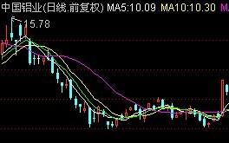

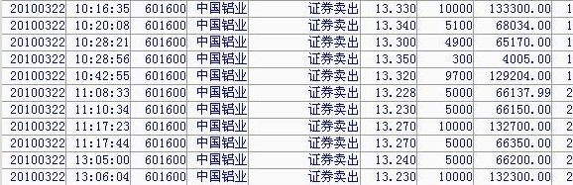

赵老哥在3月19日大举买进中国铝业，因为觉得涨停是老章的大手笔，热烈的发帖评论，自己也跟了进来，当时铝业低迷啊低迷....突然拉了个板，游资成功了几个板便自信的一发不可收拾，赵老哥也尾随其后，不幸，3月19的板，隔了个周末，3月22清仓亏本大甩卖了..游资阵亡，赵老哥阵亡...
关于第一个板，有位前辈这样说，我觉得蛮好
【 · 原创: louiskoooo 2010-11-07 05:09 】
北湖9号兄，您好，我想说点我的看法：
1、追板我感觉你的认识度还不够，一板的股票大多数的人都敢追，但是他们赚到钱了吗？板数越高敢追的人越少，参与的资金越是精英。
2、追一板你拿什么确认，是当天开盘后最快封板，还是集合竞价盘口最强，还是自己认为的强悍题材。
3、追板要根据大盘的节奏，多头信心不足的时候，还坚持参与第一板无疑就是送钱概率十足。当然大盘突破某平台，或者关键点位做多动能充足，拥有绝对强势的领涨板块，当然做涨停的利润也是最高的时候。
4、短期内677 855 501的行情如果看不懂，第二板不敢参与，建议不要学习追板，学费很高，我交过的。建议多做做低吸比如540类型的品种，更容易获利点。
5、我也是一个新人，还在学习中，提的建议不要见笑。

2.青海明胶3月22
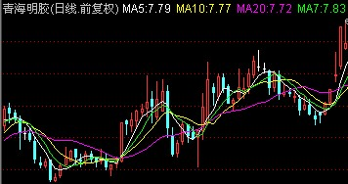
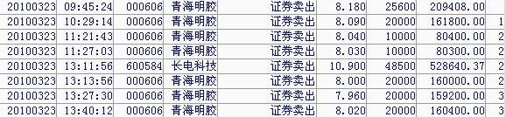
看，多标准的板，赵老哥的最爱，也是我的最爱，如果是我，看到这个板也会迫不及待的冲进去，在痛苦的卖出中国铝业的同时兴奋的板上买入0606，时间是10.06.50，这时候已经封板一会，已经不打开，但是量还没有缩...估计是最后一次封板一瞬间进去的，所以10.06的时候刚有些放量，赵老哥成交了，10.11分赵老哥又打单一百多万率先封板...遗憾的是砸单太凶悍....其实这个板在第一次封的时候并没封住而是摸板后就掉下来了，那可能是有主力出了，做了个诱多板...我的胆子小，这个板我是肯定不追的，赵老哥也没追，但是在9.56分再次封板的时候赵老哥果断的追进去了。。。赵老哥看到了什么？.....
又被骗了，怎么又被骗了,NND，23号9.45分放量后第一次卖出，估计老哥也不看好这个板了，虽然那时候0606仍然在上涨途中....到了下午，赵老哥觉得上不来了，全部清仓

3.西安饮食3月22日
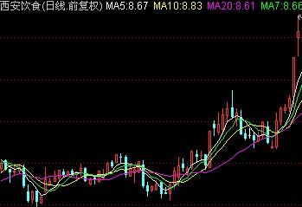

3月18日西安饮食的公告
【公告日期】2010-03-18【类别】对外投资
【简介】 公司拟对全资子公司西安恒茂投资发展有限公司进行增资，增资额为400万元人民币。公司仍然持有其100%的股权。同时，对西安恒茂投资发展有限公司的名称、经营范围进行变更，将原公司名称变更为"西安恒茂置业有限公司"。
这个板的位置不错， 3月22日西安饮食停牌一个小时，赵老哥挂单，在稍有放量的时候成交。。。第二天下午有些放量，但是仍然不见起色的时候卖出，虽然后来冲高，那已经不是自己的赌局了，清仓，小赚....
增资停牌一小时也是个玩法....
关于停牌一小时的规定，深圳股10.30之前的挂单都是废单，上海股仍然可以提前挂单，所以深圳股的10.30开盘相对还是好抢的...

4.江苏吴中3月31日
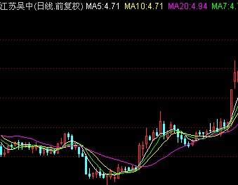

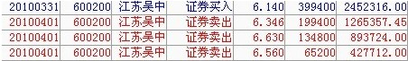
老赵学聪明了，已经找不到他买入的时间，只是知道他是板上买的，这是个传奇中的好板不管是拉升的角度，板的时间，还是板后的量，你值得拥有...
4月1号刚拉升后下压，老赵并不着急，一股未抛，拉升放量，下压缩量。。。再之后拉升放量，老赵就是在这波中清仓的，老赵并没幻想会不会连扳，事实上他基本是跑在最高点，当时已经赚了7个多点，此时抛，是他的嗅觉？还是他的纪律？

5.闽闽东4月1日
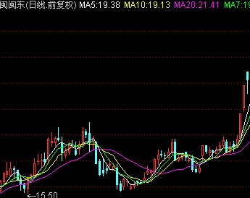
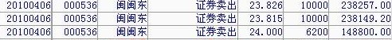

闽闽东漂亮，第一个板追进去了，第三个交易日卖出，不晓得老哥的买入时间是什么时候，但是板上追的是肯定的，从板的状态来看，并不算是个好板，但从K线上看是挺不错的，老哥一向主张有利就出，但是这次，虽然第二个板尾盘才涨停，老哥仍然持股不动，第三个交易日，据我估计是在急跌后拉升的过程中放量卖出，相当成功....

6.湖南海利
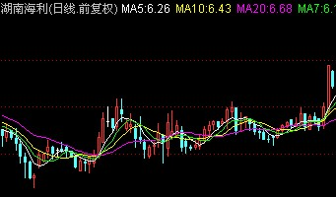
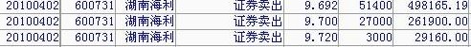
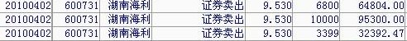

如何把短强发挥的最好？很简单，坚持住把一个强股做到底，再去换标的。脚步要踏的准。详细的很难用文字表达出来。

第一板，我是这么看的，主要是看是否有板块带动效应，K线所处的位置比较低，分时拉升比较流畅有力，坚决，
速度，力度以及持续大单情况等来判断时候介入，另外就是拉升的时间，最好在10-11点之间，这个时间理性成分最高。
至于题材，第一板可能在当时盘中可能还无法能完全确认是什么，只是通过当时盘口，感觉有比较强悍的资金介入，
那我就可以跟随。
二板三板，也不是说不能参与，前提是必须是强势板块，强势股，这样在找出强势板块，抓到当前主线是什么的前提下， 才去参与强势板块的第二板，第三板，甚至更高的板。
军工股，我周四晚上得计划，就是周五要切入军工股，结果周五早盘有点冲动了，被黄金的氛围被动的带进去了。
后来只剩下小仓位去参与了西仪股份。
总之，尽量让自己去参与强势板块里的强势股。
好吧，就到这里吧，以后就是自我强化之路了，分析历史却脱离了背景，这样对自己真正的进步的帮助是很有限的，努力整理自己的实盘贴...

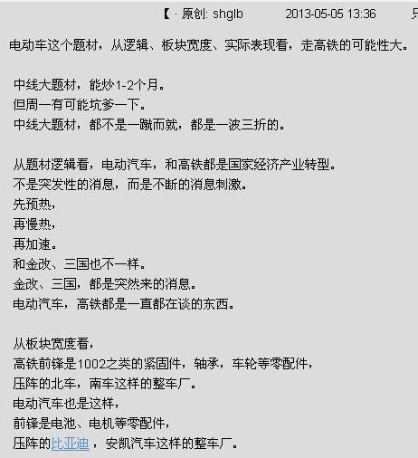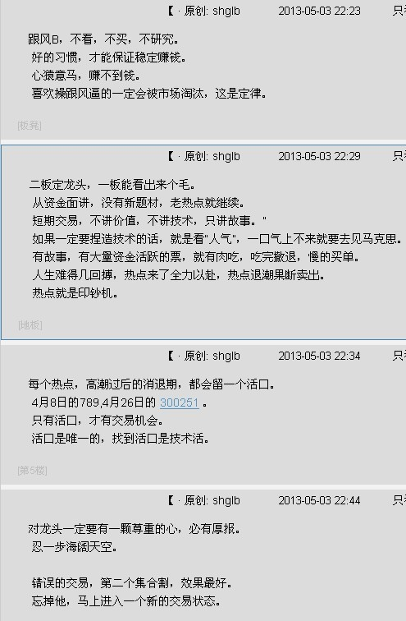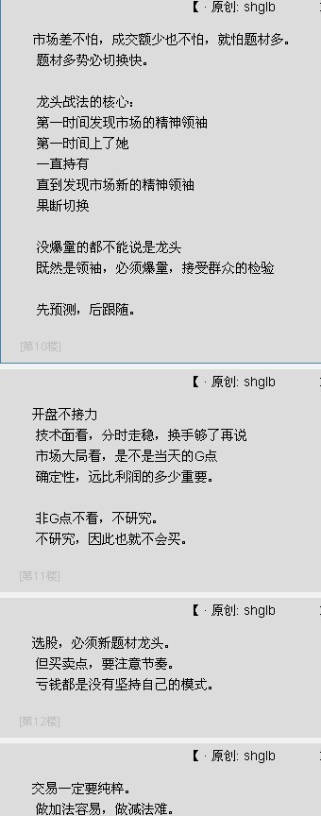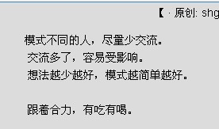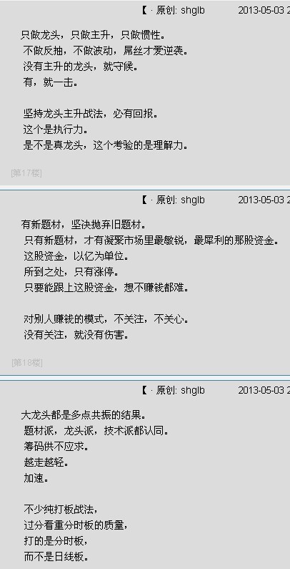

陕西金叶赵老哥的操作手法，从25号当天第一次买入开始，26、27、30乃至今天赵老哥一直在做t，这就是大题材中的牛股从头吃到尾。

老毕也疯狂:
超短票，第一天买入，第二天不管盈有亏全部卖出。我大致统计下，赵老哥的成功率在70%以上，即第一天买入的股票第二天有70%的可能性高抛。当然考虑到赵老哥资金量大的冲击成本，这其中估计也有20%左右时平出的。
底部票，赵老哥一般会用资金做引导，往往能够引领底部票的一波强势反弹行情，很多股票的第一个底部板就是赵老哥打出来的。
突破票，赵老哥很喜欢做突破板，一个很突出的战法就是第一天突破板必打，第二天做T，第三天全部高抛。
大题材，赵老哥对于大题材的敏感度很强，一支大题材的股票赵老哥往往能够从头吃到尾，中间根据情况做T或者加减仓位。
连板票，赵老哥对于连板票基本上是开板必打，胜率我看了绝对超过50%
上上周看了赵老哥的今年交易单，惊为天人，不才稍微整理了下赵老哥的几大战法。上次答应别人分享一下。简化了发表出来吧。

专题：赵老哥11月截止今日交易全回顾（2014-11-18）
赵老哥，一个淘股吧里响亮的名字。80后投资者里最强之一，从大学小散到现在的著名游资，他的成功非常快速。从他的操盘里不难感受到他强大的天赋。
11月他所在席位：银河证券绍兴路的整个走势轨迹，可以清晰感觉到他的对市场的敏锐感知和强有力的执行。围绕的新股，次新股，进行了一段行云流水的操作。
1103-1107 $兰石重装(SH603169)$ 的进出非常果断 同时杀入给新股带起的次新股$节能风电(SH601016)$ $东方电缆(SH603606)$ $宝色股份(SZ300402)$
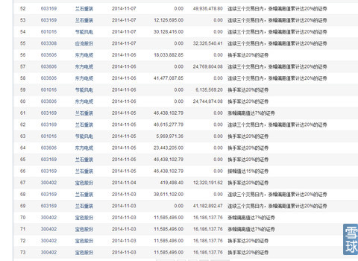
1107-1111在次新股炒作过后，果断介入有高送转预期的个股$良信电器(SZ002706)$ $飞凯材料(SZ300398)$
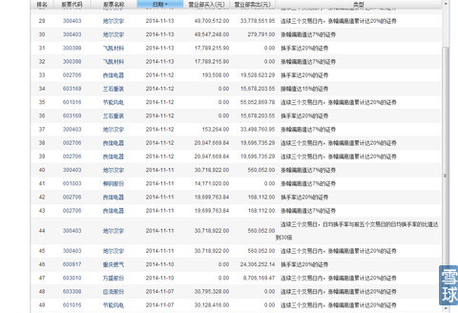
1114-1118 参与了陆家嘴 603609 以及新股的开板 非常漂亮
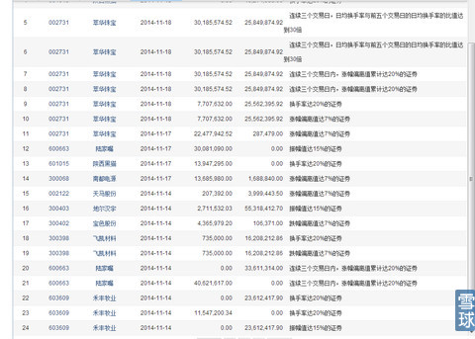
风格非常鲜明，只参与涨停板，执行很到位，犹如看DOTA2职业大神的操作一样，他的操作也是风驰电掣般华丽。依旧在学习中。特别是非常想学习如何盘中迅速判断板块崛起的参与机会，包括买的位置，仓位管理。还有第二天的快速拉升掩护出货的判断依据。从他的操作来看，持股时间都非常短，有个别套住的票也能果断割肉出局。我一开始就是这种操作方法，后来兜兜转转还走了弯路。在目前T+1和涨跌停限制的前提下，参与最强势股（涨停板是强势的最高表达）反而是复利和避免回撤的最好模式。当然，对投资者的要求非常高，特别是情绪的管理，操作的纪律更是要像军人般，一板一眼。继续努力，如其他高手所说，大部分时间在等待机会，一旦出手，必有结果。

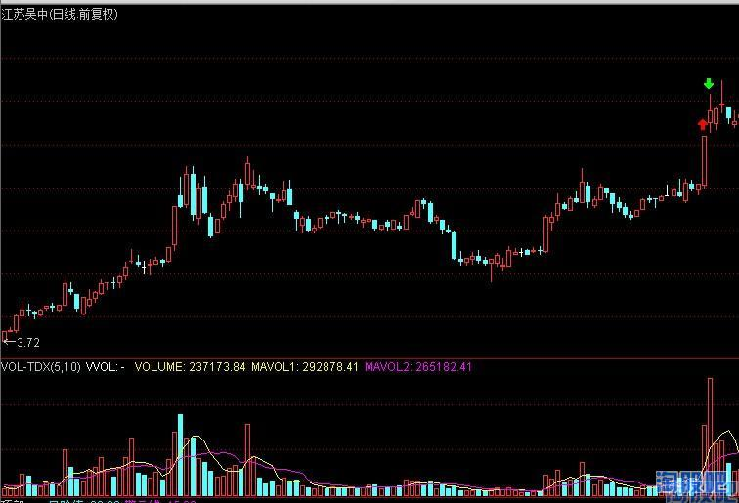
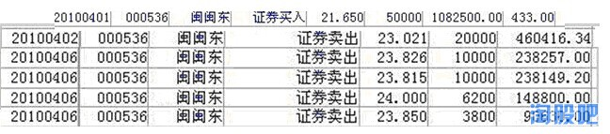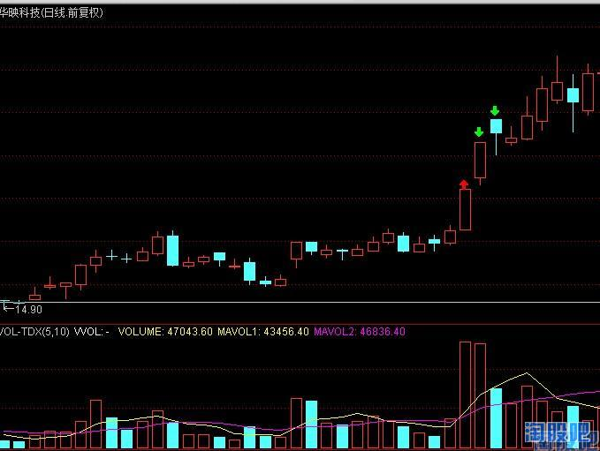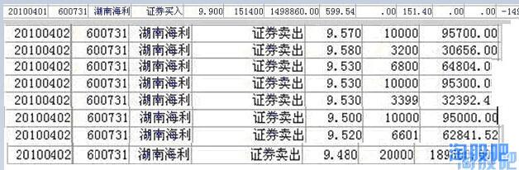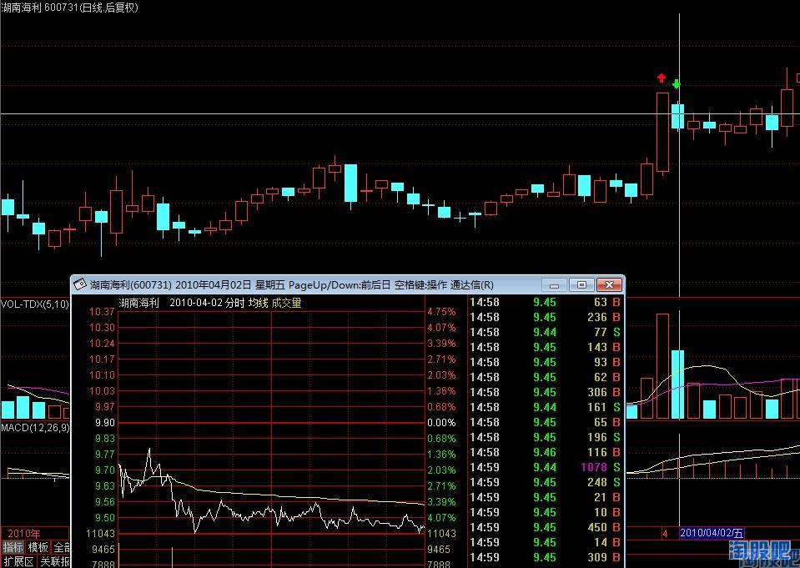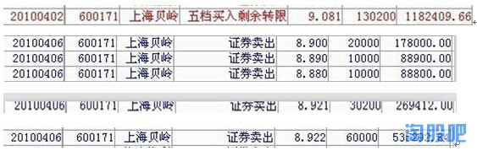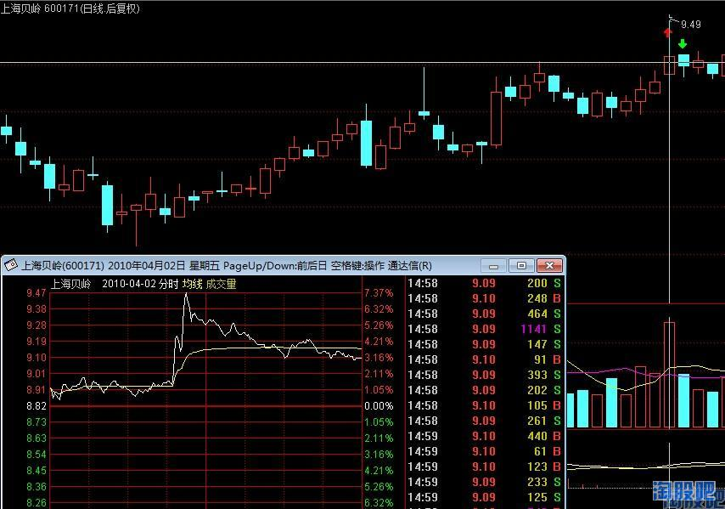
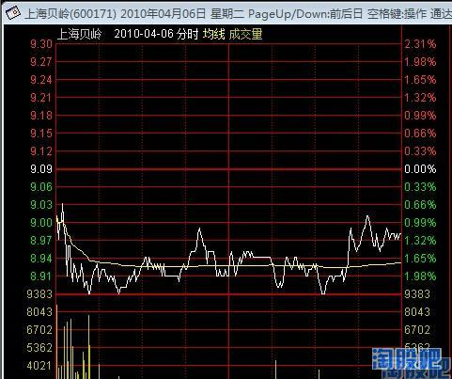
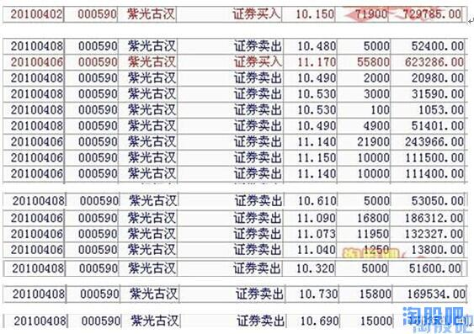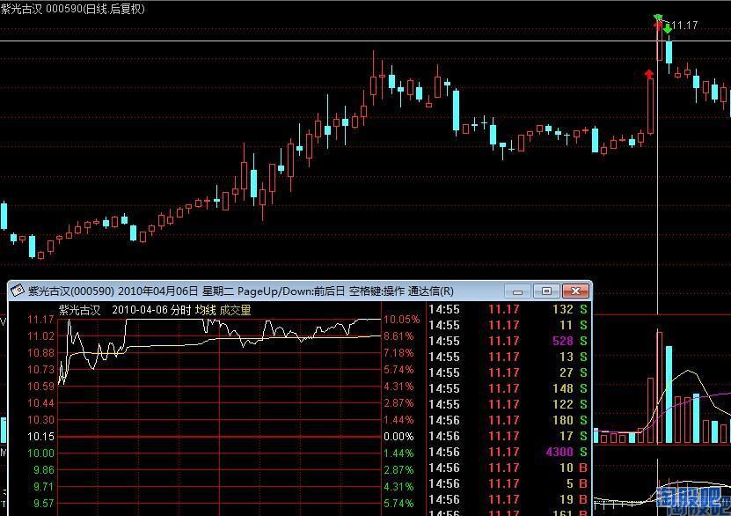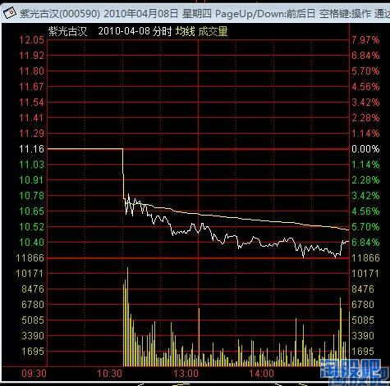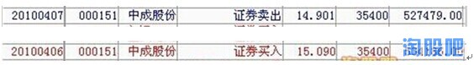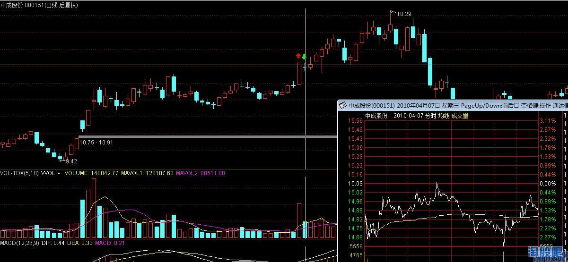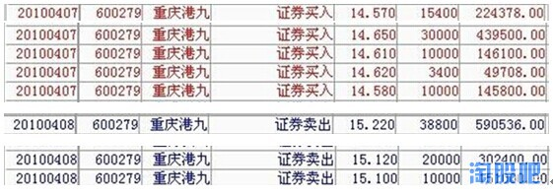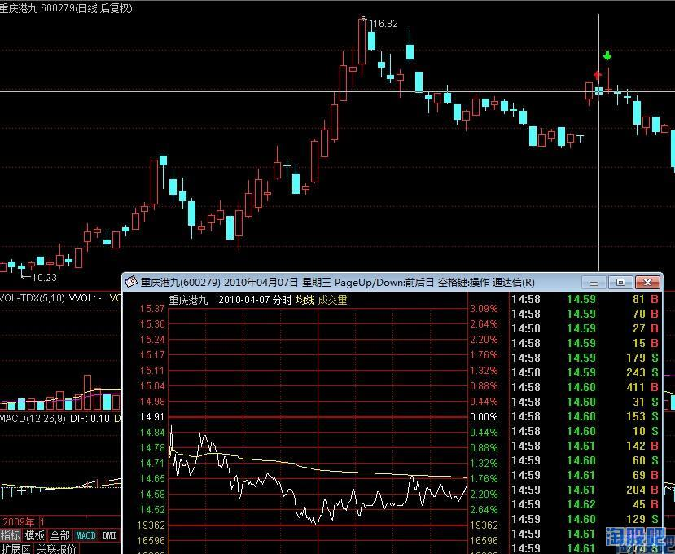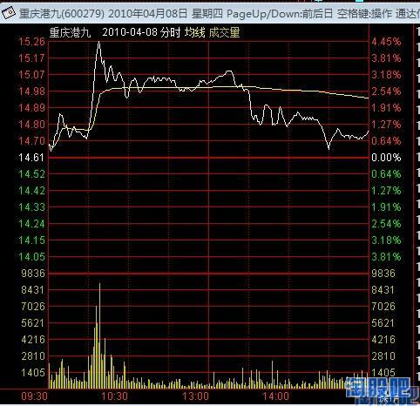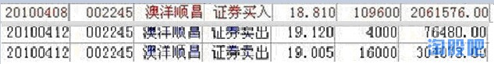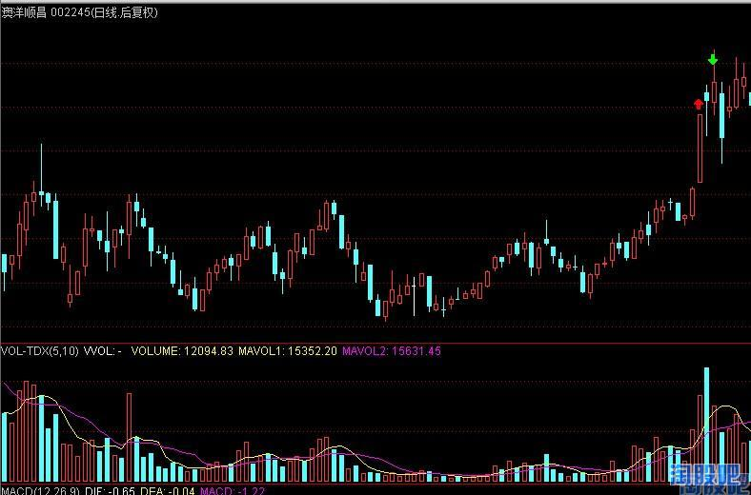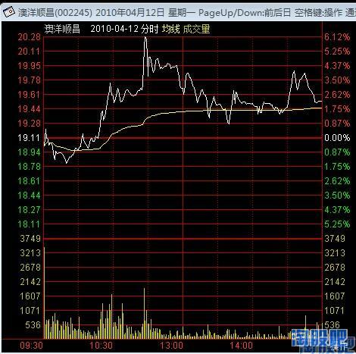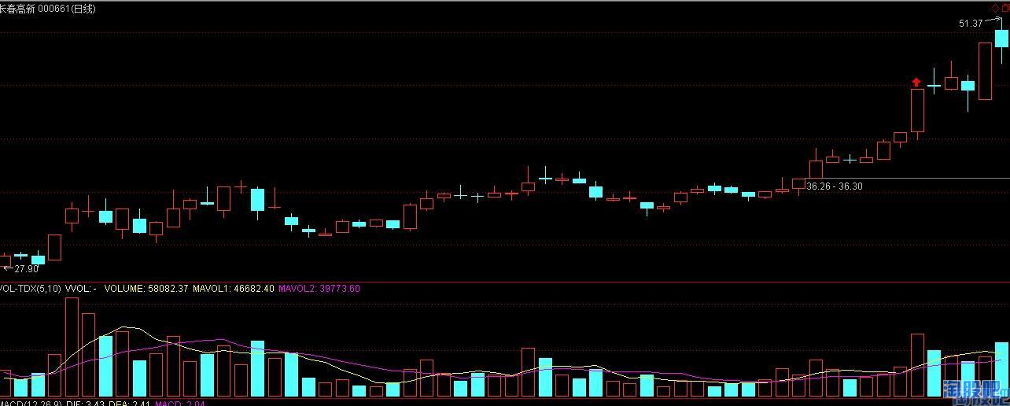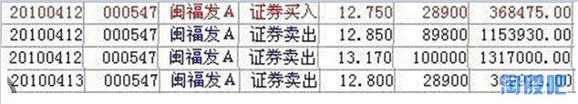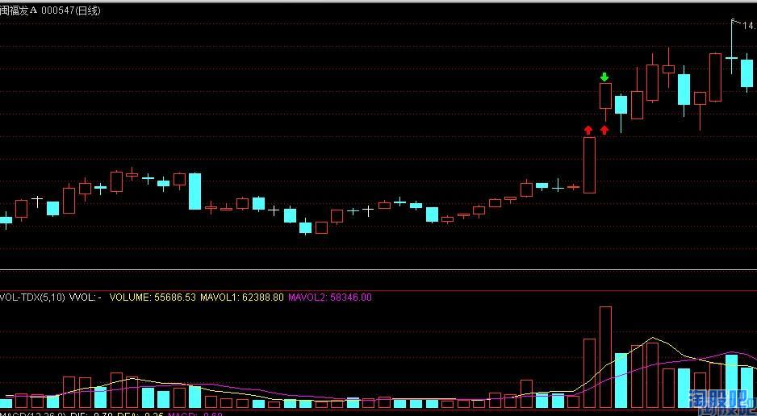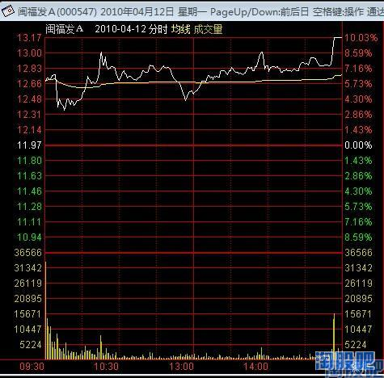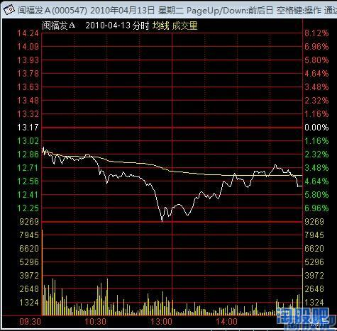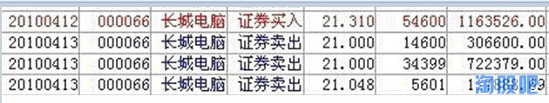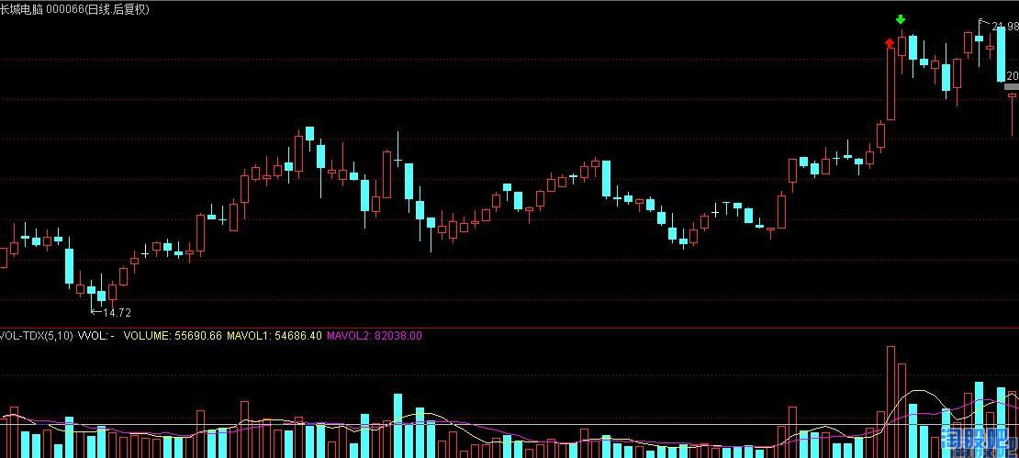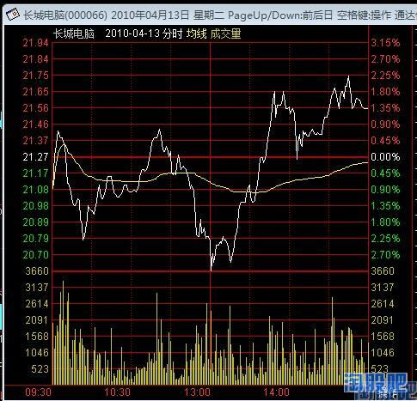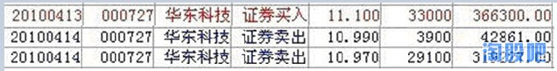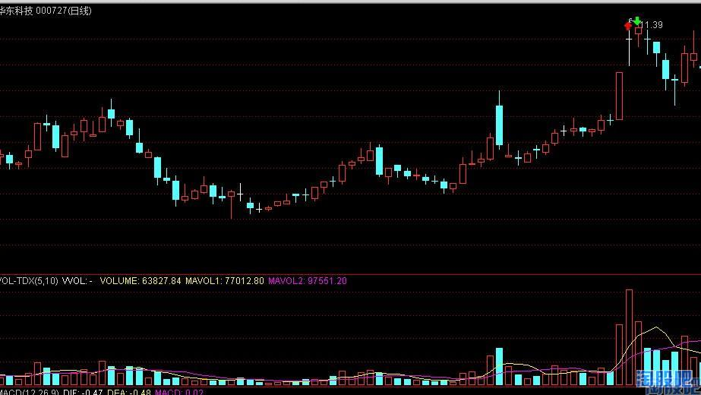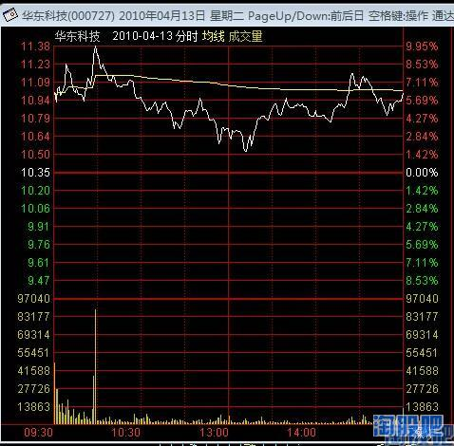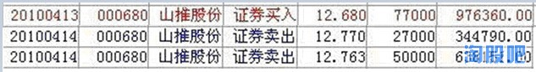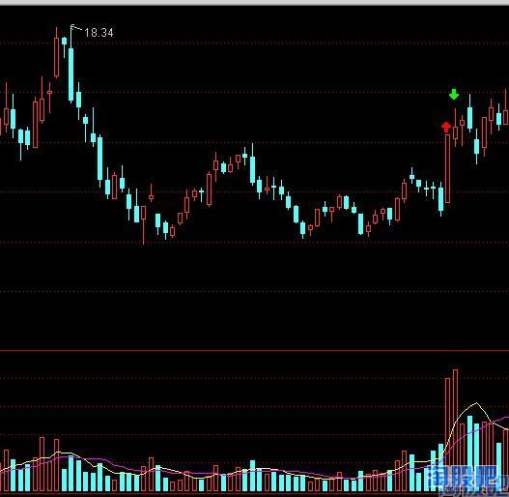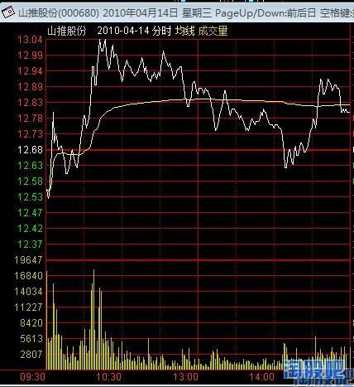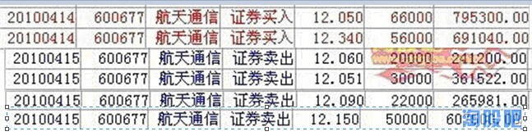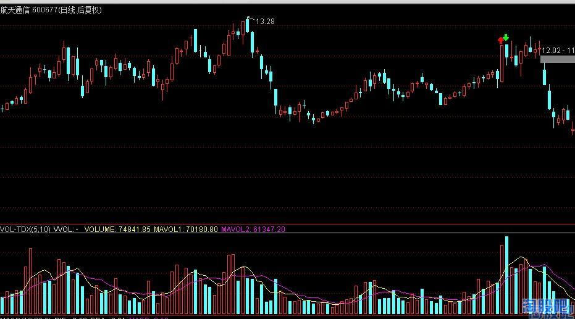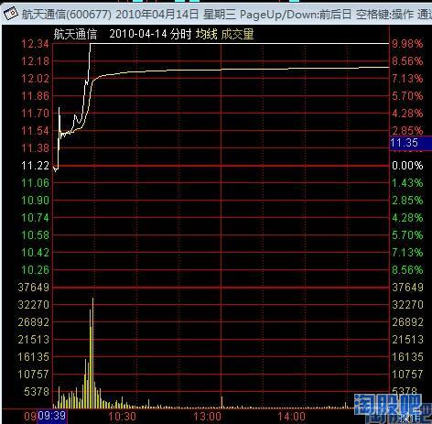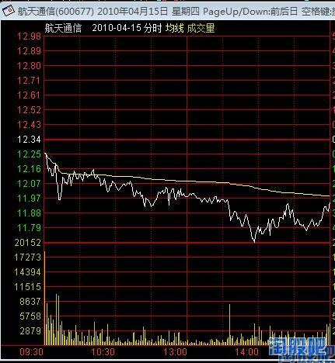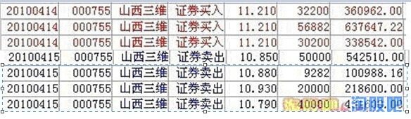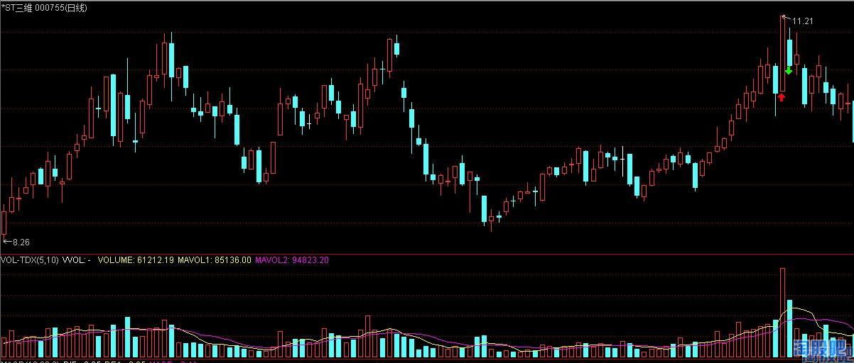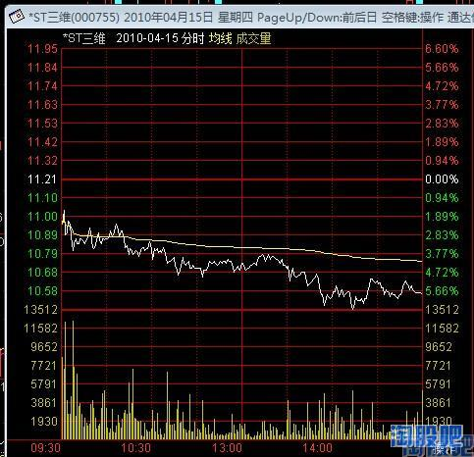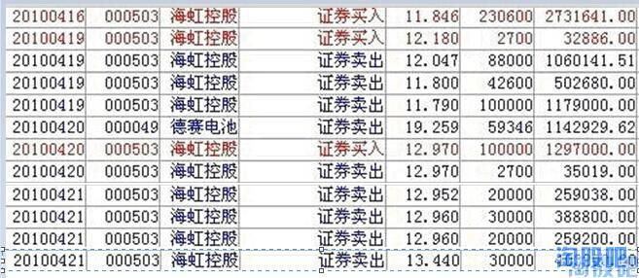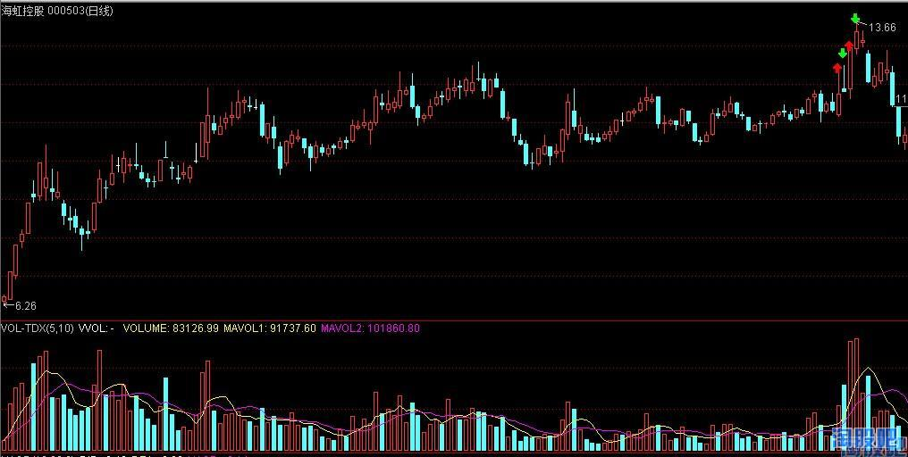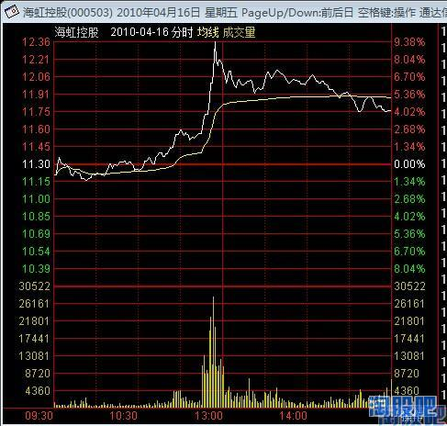
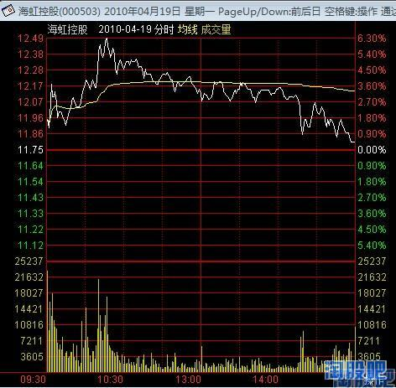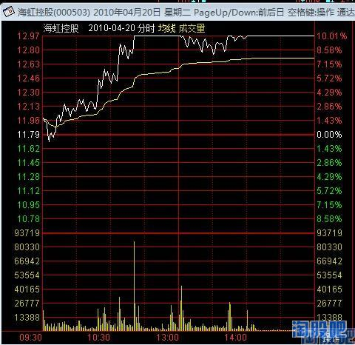
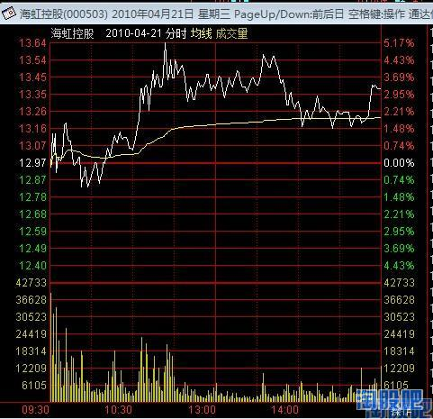
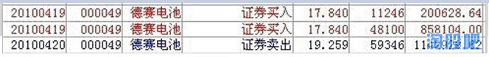

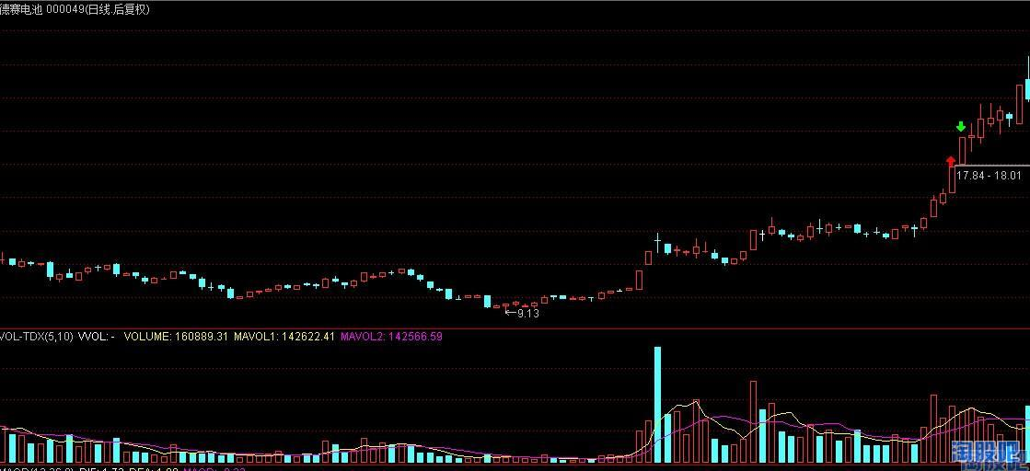

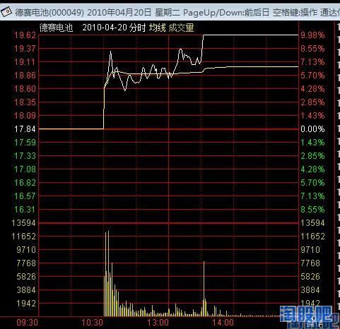
[第18楼]
引用 @Ta
【 · 原创: 炒股买护肤品 2014-06-09 13:56只看该作者(-1)】
- 捧场
- 点亮(0)
- 咖啡卡

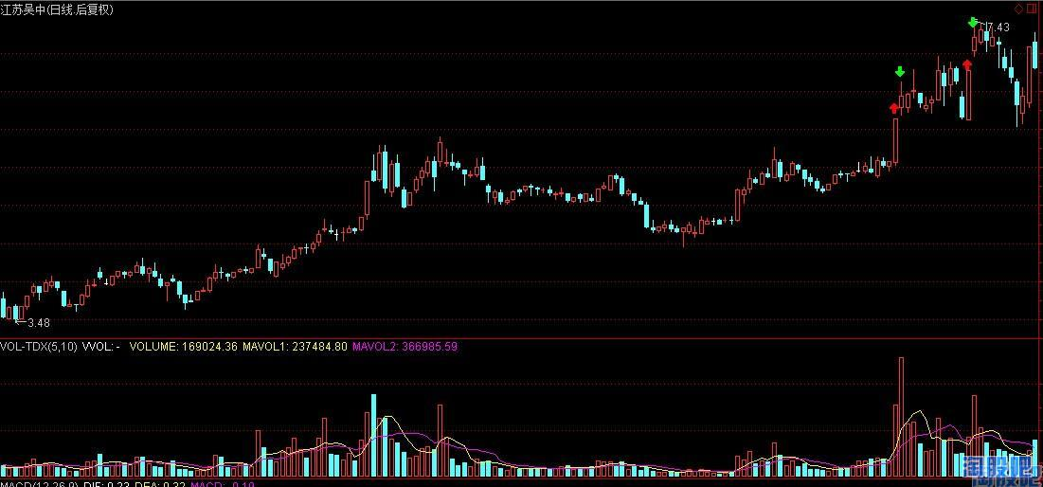

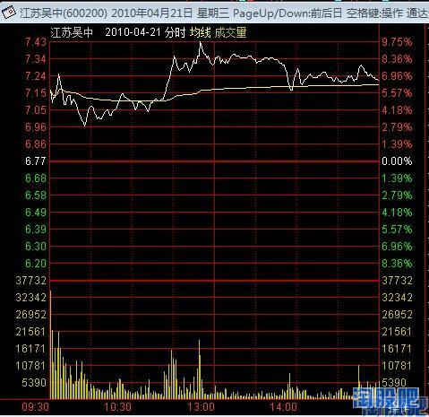
[第19楼]
引用 @Ta
【 · 原创: 炒股买护肤品 2014-06-09 14:05只看该作者(-1)】
- 捧场
- 点亮(0)
- 咖啡卡

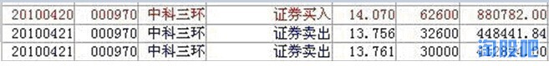

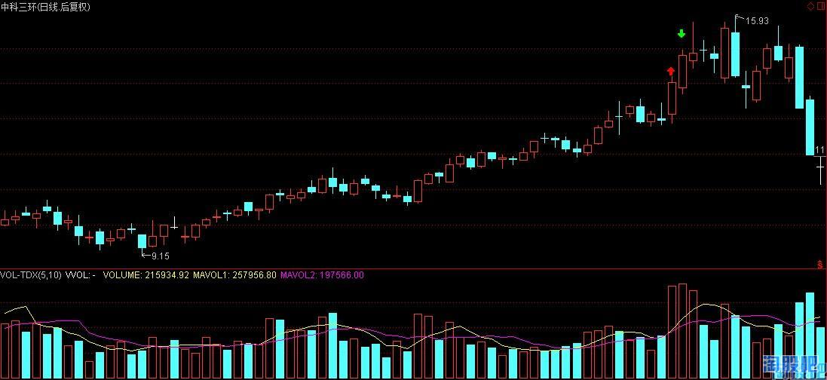

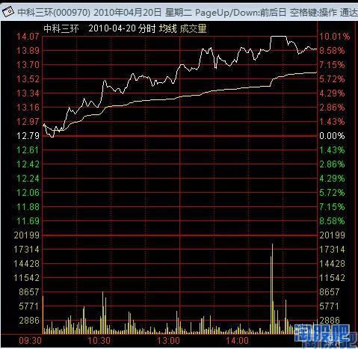

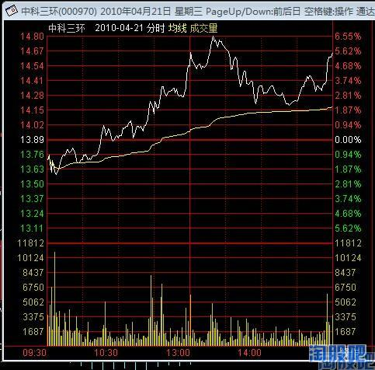
[第20楼]
引用 @Ta
【 · 原创: 炒股买护肤品 2014-06-09 14:30只看该作者(-1)】
- 捧场
- 点亮(0)
- 咖啡卡

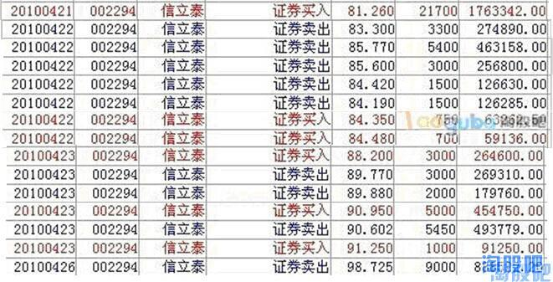

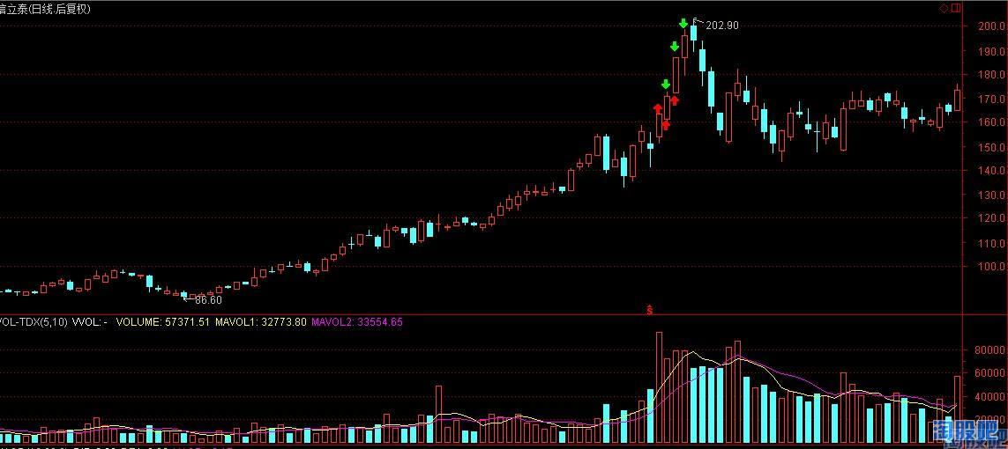

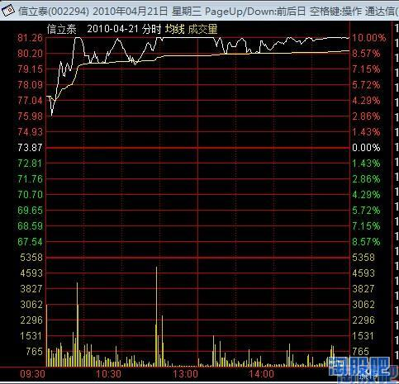

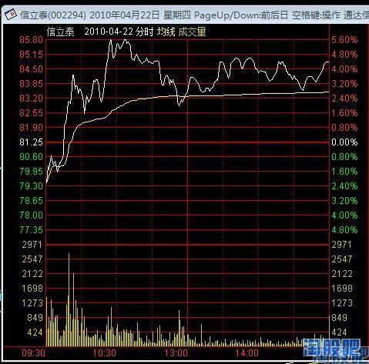

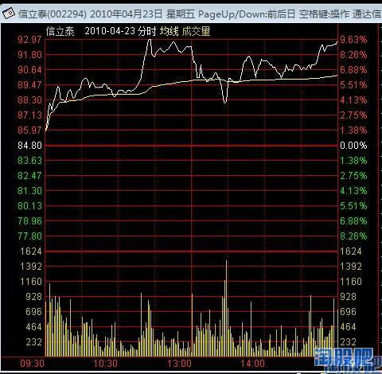

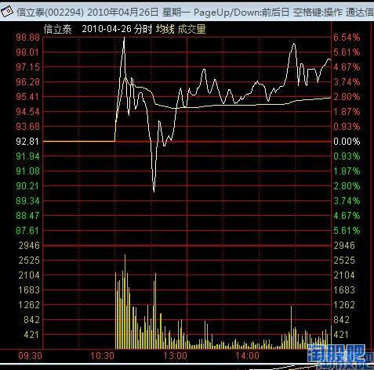
[第21楼]
引用 @Ta
【 · 原创: 炒股买护肤品 2014-06-09 14:49只看该作者(-1)】
- 捧场
- 点亮(0)
- 咖啡卡

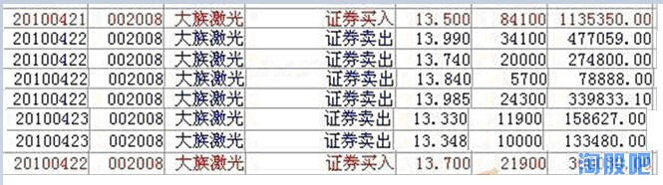

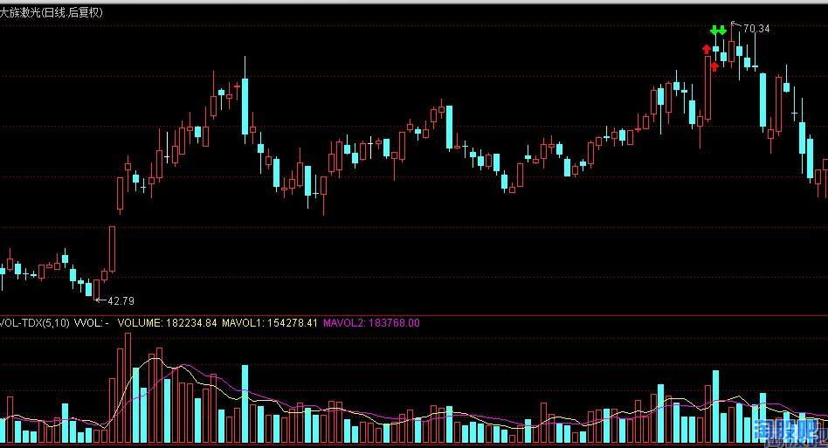

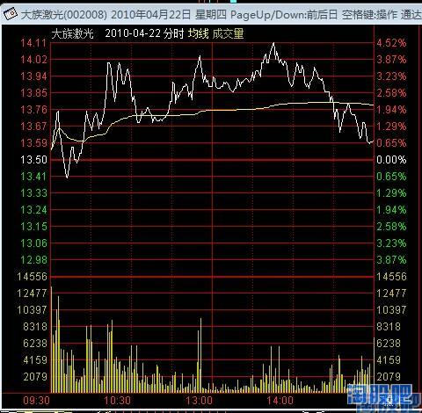

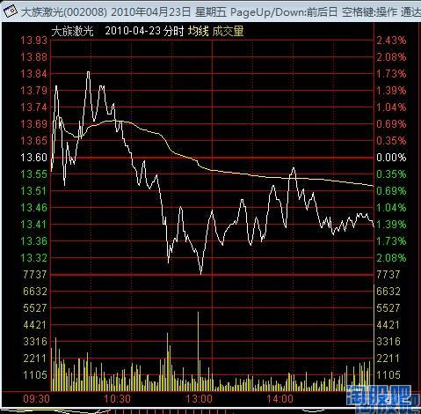
[第22楼]
引用 @Ta
【 · 原创: 炒股买护肤品 2014-06-09 14:58只看该作者(-1)】
- 捧场
- 点亮(0)
- 咖啡卡

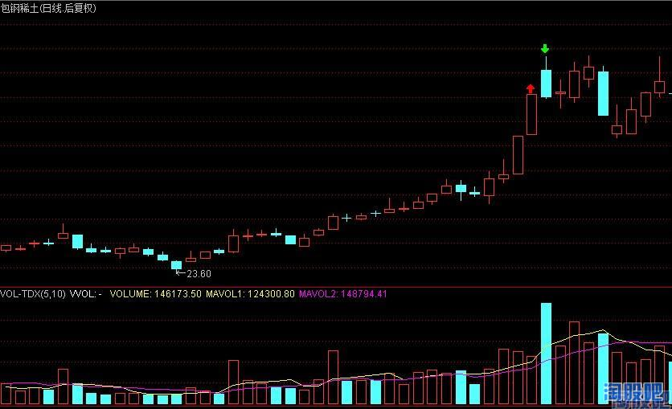

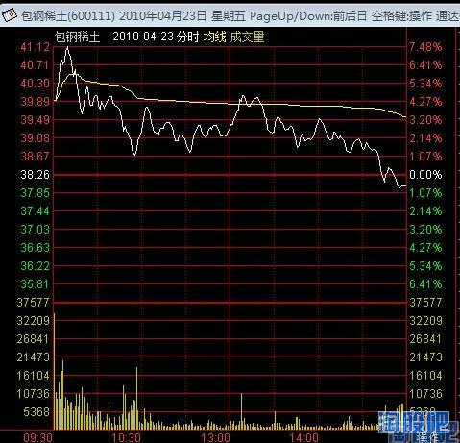
[第23楼]
引用 @Ta
【 · 原创: 炒股买护肤品 2014-06-09 15:13只看该作者(-1)】
- 捧场
- 点亮(0)
- 咖啡卡

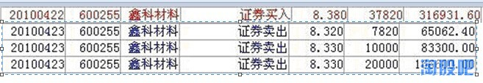

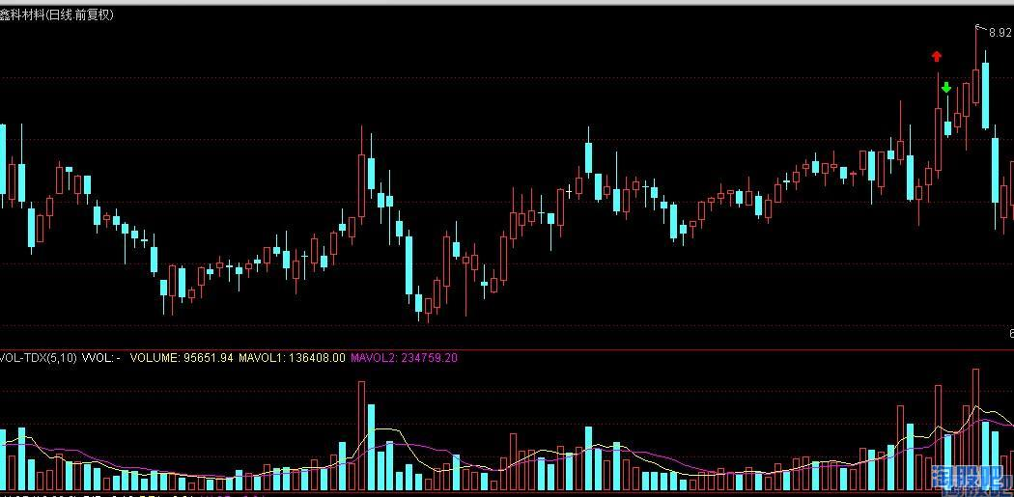

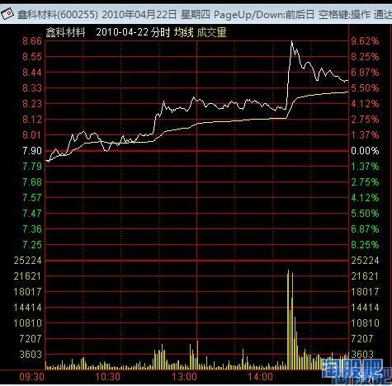

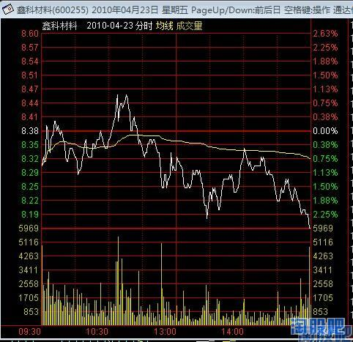
[第24楼]
引用 @Ta
【 · 原创: 炒股买护肤品 2014-06-09 15:32只看该作者(-1)】
- 捧场
- 点亮(0)
- 咖啡卡

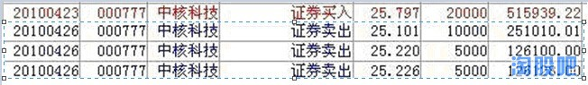

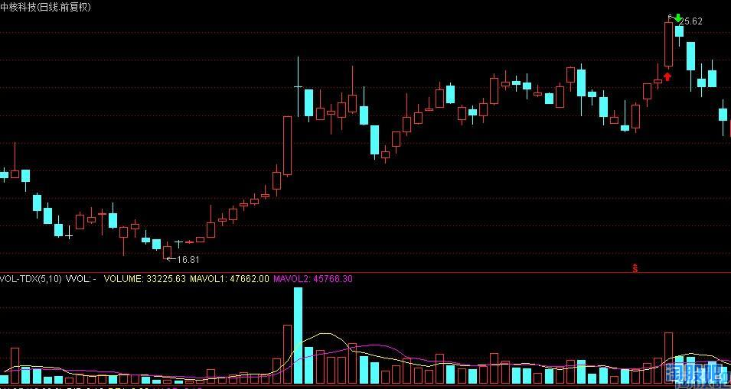

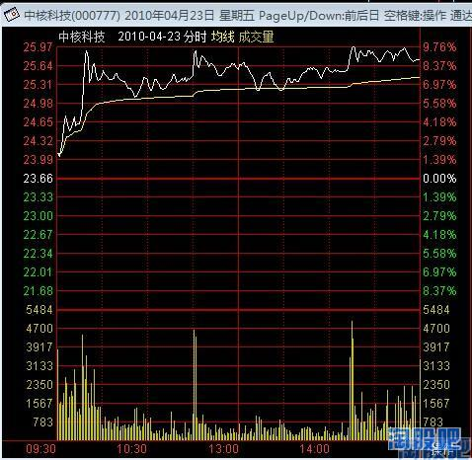

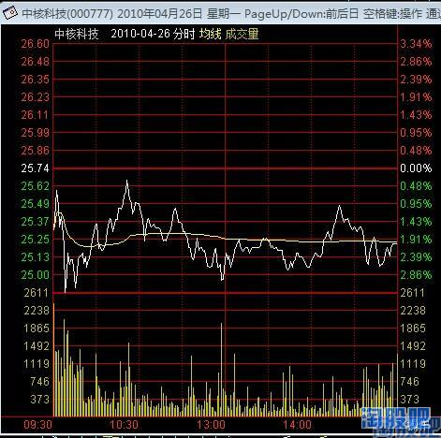
[第25楼]
引用 @Ta
【 · 原创: 炒股买护肤品 2014-06-09 16:05只看该作者(-1)】
- 捧场
- 点亮(0)
- 咖啡卡

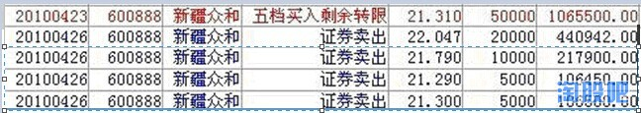

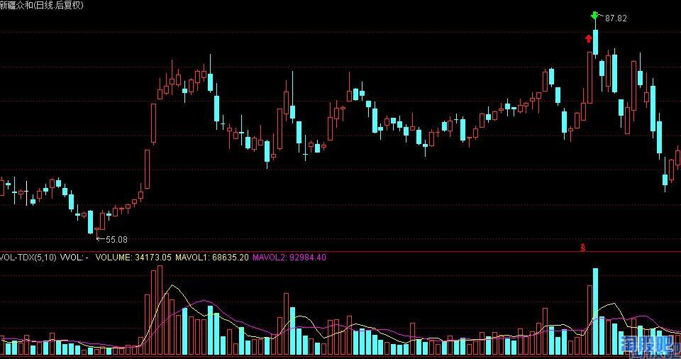

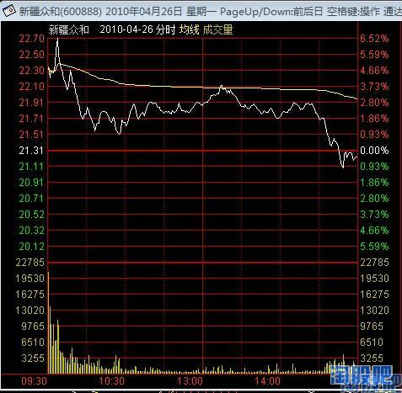
[第26楼]
引用 @Ta
【 · 原创: 炒股买护肤品 2014-06-09 16:12只看该作者(-1)】
- 捧场
- 点亮(0)
- 咖啡卡

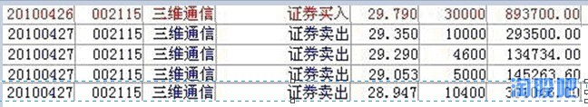

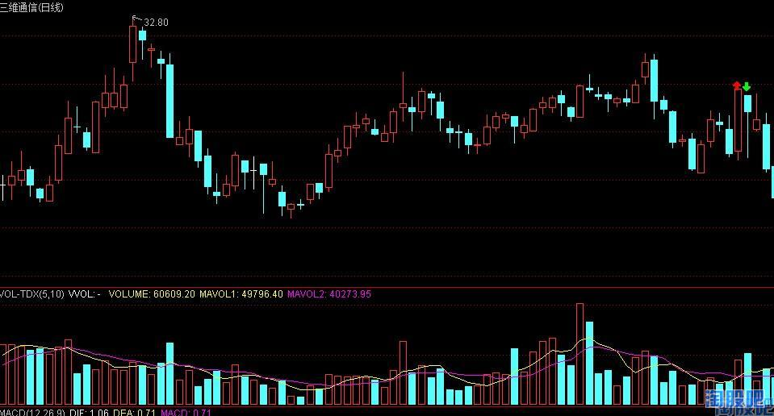

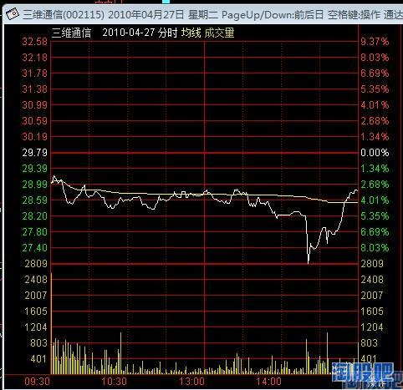
[第27楼]
引用 @Ta
【 · 原创: 炒股买护肤品 2014-06-09 16:26只看该作者(-1)】
- 捧场
- 点亮(0)
- 咖啡卡

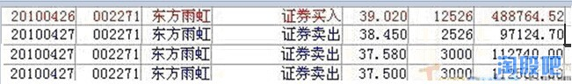

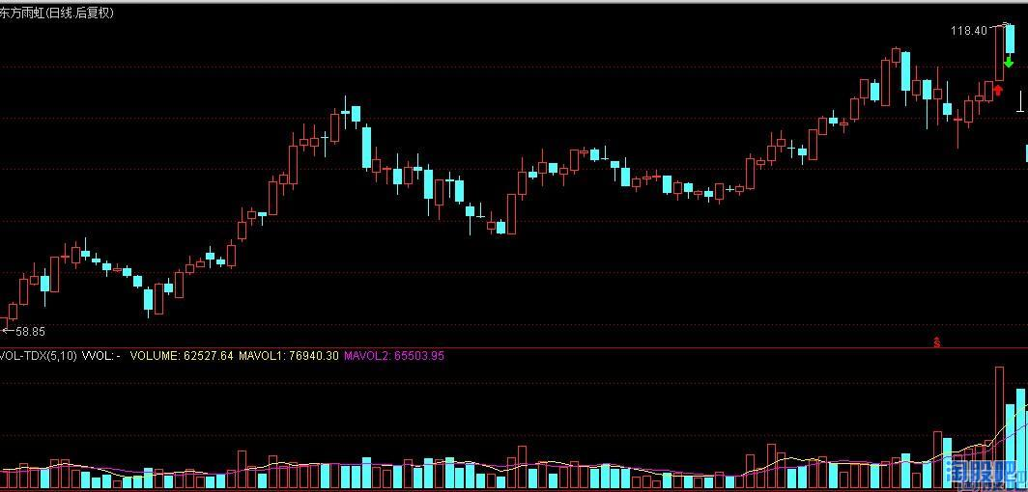

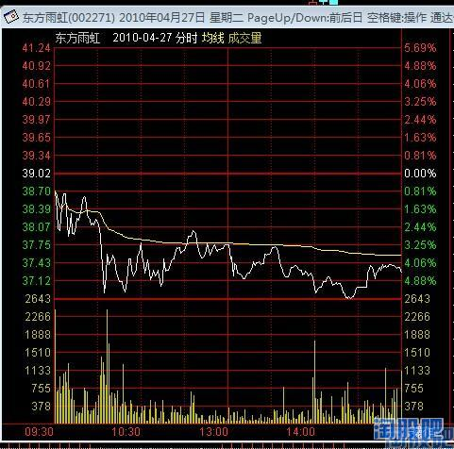
[第28楼]
引用 @Ta
【 · 原创: 炒股买护肤品 2014-06-09 16:32只看该作者(-1)】
- 捧场
- 点亮(0)
- 咖啡卡

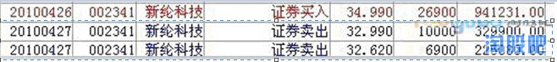

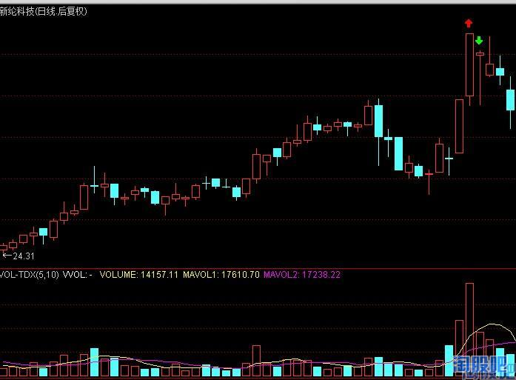

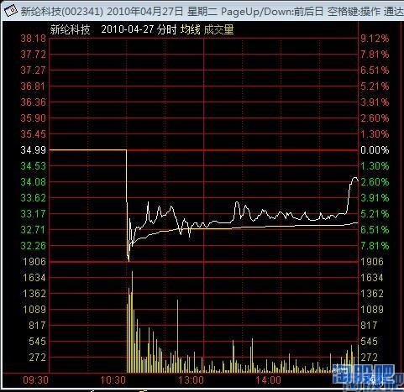
[第29楼]
引用 @Ta
【 · 原创: 炒股买护肤品 2014-06-09 16:36只看该作者(-1)】
- 捧场
- 点亮(0)
- 咖啡卡

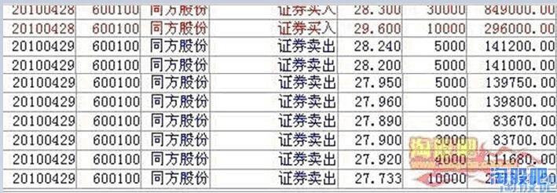

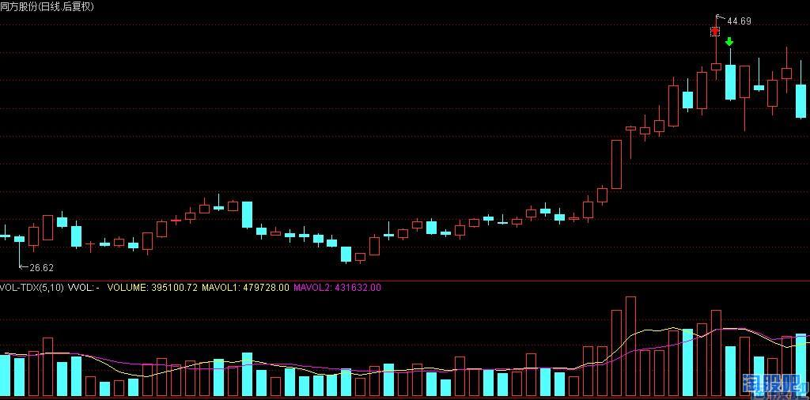

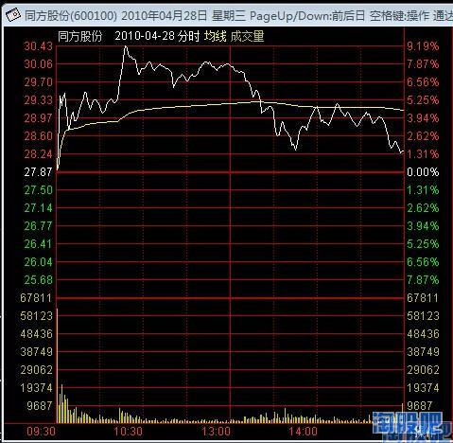

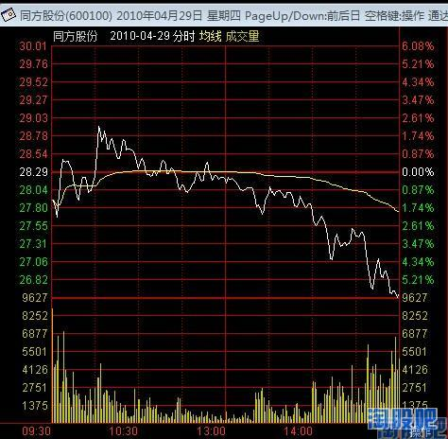
[第30楼]
引用 @Ta
【 · 原创: 炒股买护肤品 2014-06-09 16:39只看该作者(-1)】
- 捧场
- 点亮(0)
- 咖啡卡

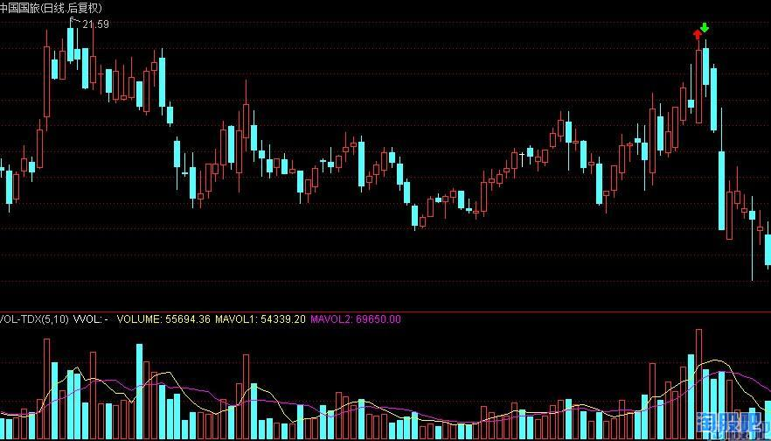

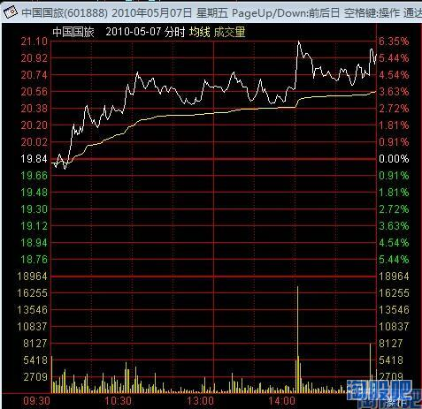

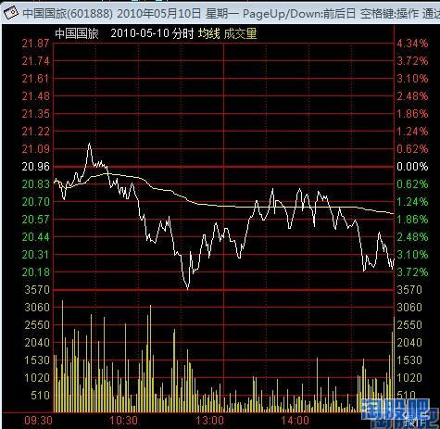
[第31楼]
引用 @Ta
【 · 原创: 炒股买护肤品 2014-06-09 16:59只看该作者(-1)】
- 捧场
- 点亮(0)
- 咖啡卡

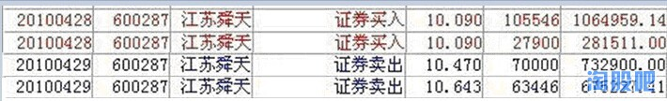

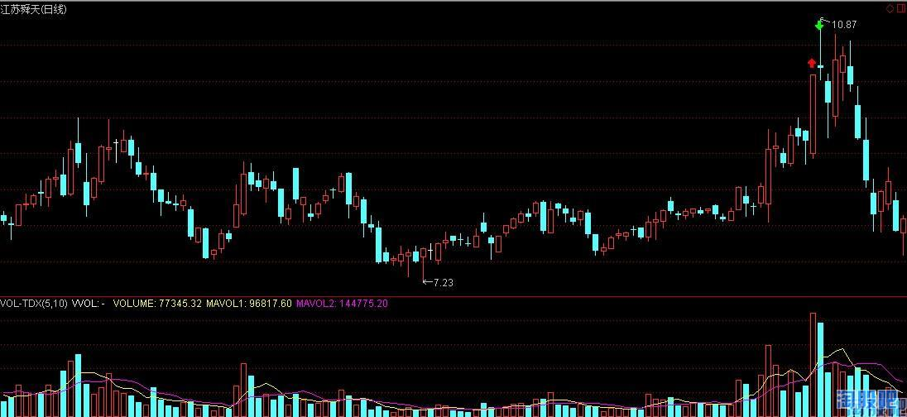

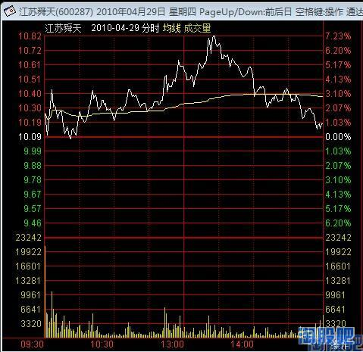
[第32楼]
引用 @Ta
【 · 原创: 炒股买护肤品 2014-06-09 17:00只看该作者(-1)】
- 捧场
- 点亮(0)
- 咖啡卡

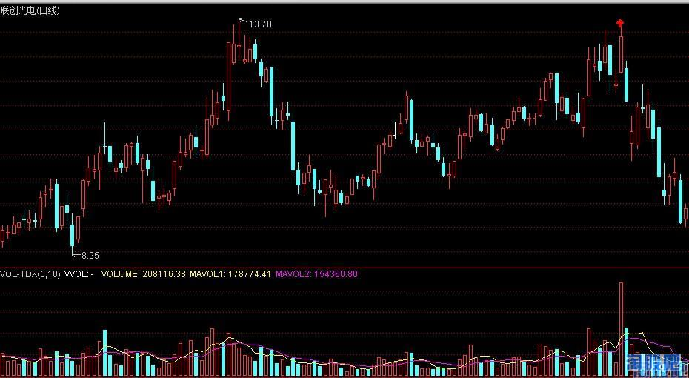
[第33楼]
引用 @Ta
【 · 原创: 炒股买护肤品 2014-06-09 17:00只看该作者(-1)】
- 捧场
- 点亮(0)
- 咖啡卡

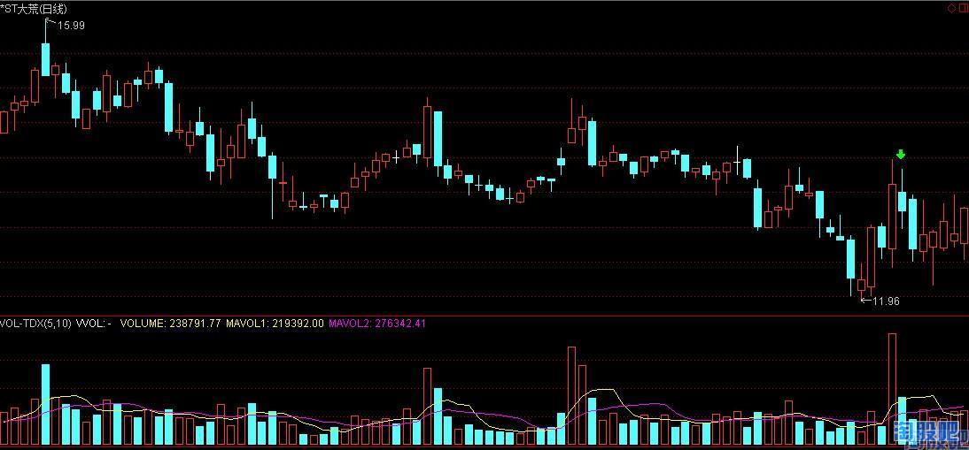
[第34楼]
引用 @Ta
【 · 原创: 炒股买护肤品 2014-06-09 17:08只看该作者(-1)】
- 捧场
- 点亮(0)
- 咖啡卡

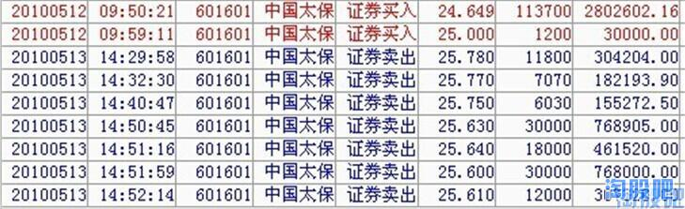

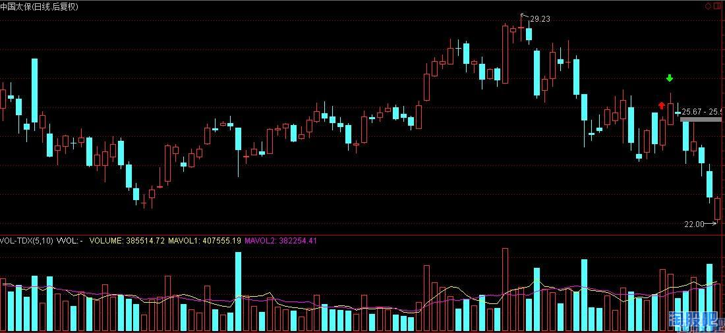

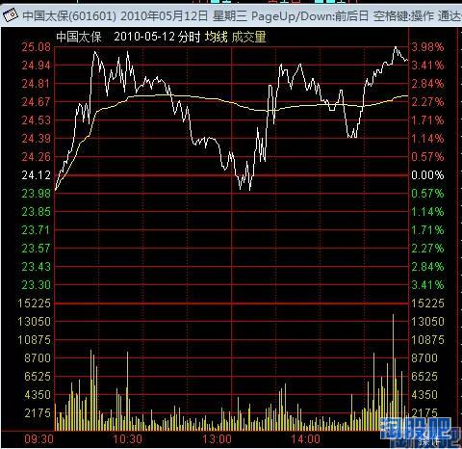

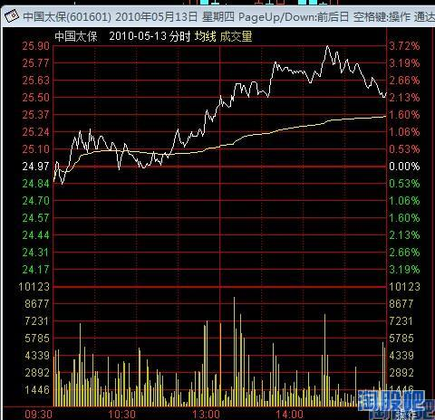
[第35楼]
引用 @Ta
【 · 原创: 炒股买护肤品 2014-06-09 17:09只看该作者(-1)】
- 捧场
- 点亮(0)
- 咖啡卡

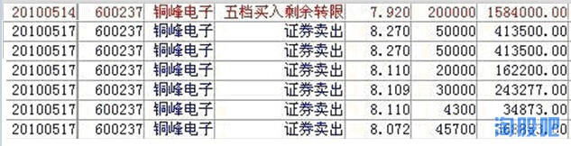

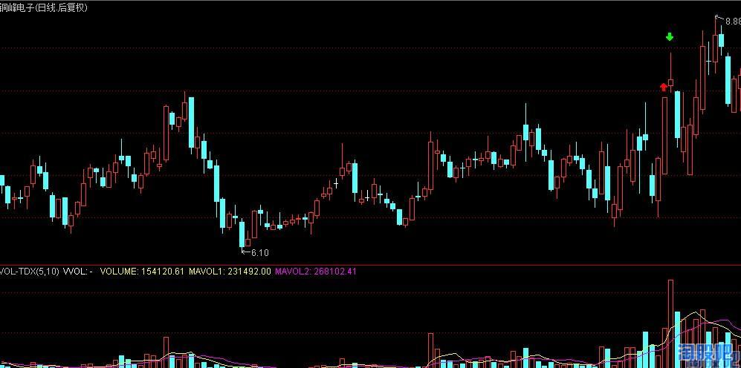

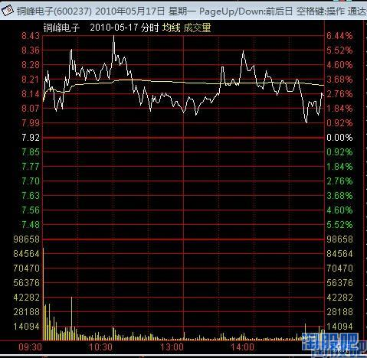
[第36楼]
引用 @Ta
【 · 原创: 炒股买护肤品 2014-06-09 19:00只看该作者(-1)】
- 捧场
- 点亮(0)
- 咖啡卡

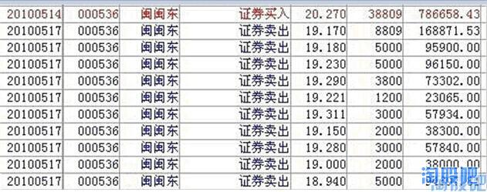

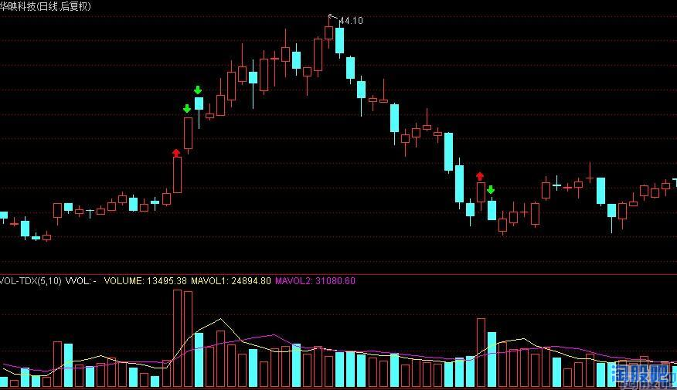

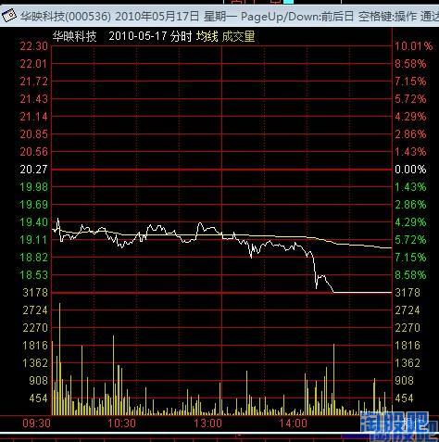
[第37楼]
引用 @Ta
【 · 原创: 炒股买护肤品 2014-06-09 19:01只看该作者(-1)】
- 捧场
- 点亮(0)
- 咖啡卡

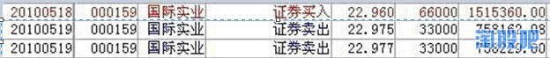

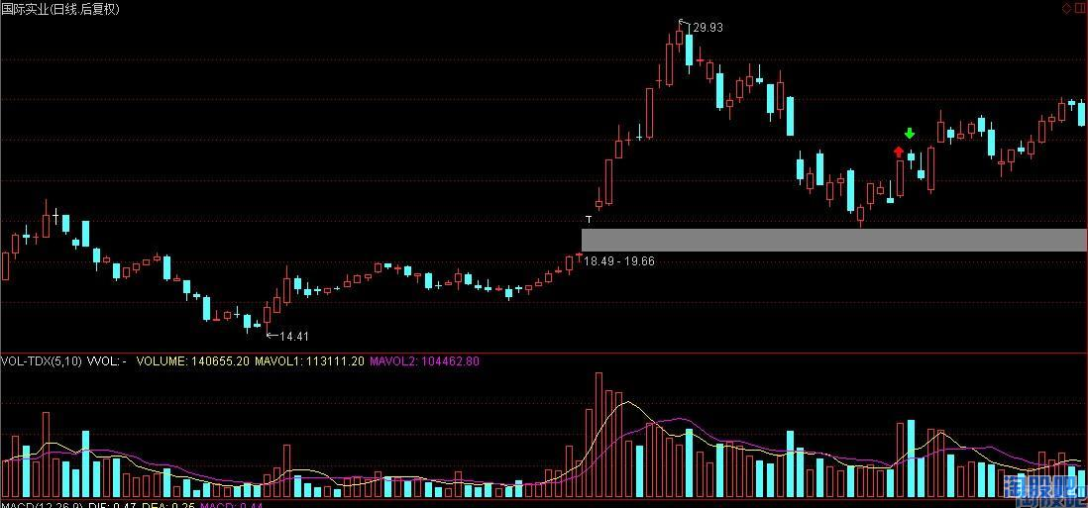

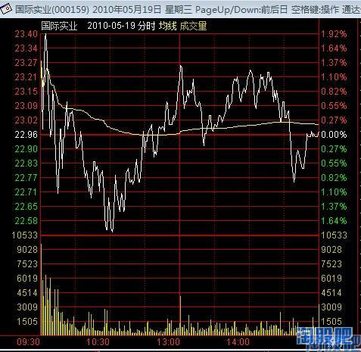
[第38楼]
引用 @Ta
【 · 原创: 炒股买护肤品 2014-06-09 19:05只看该作者(-1)】
- 捧场
- 点亮(0)
- 咖啡卡

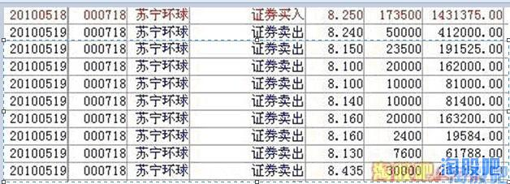

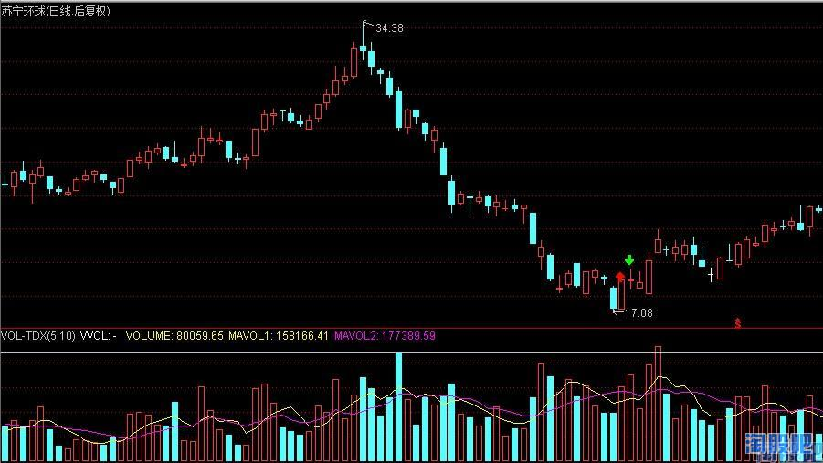

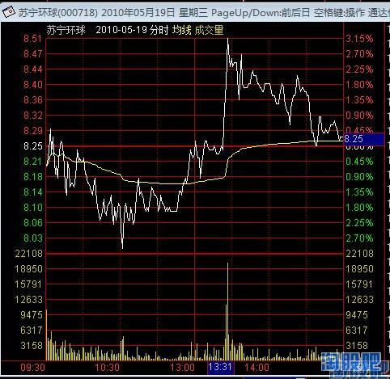
[第39楼]
引用 @Ta
【 · 原创: 炒股买护肤品 2014-06-09 19:06只看该作者(-1)】
- 捧场
- 点亮(0)
- 咖啡卡

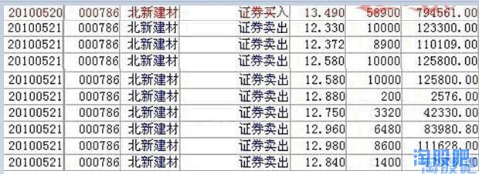

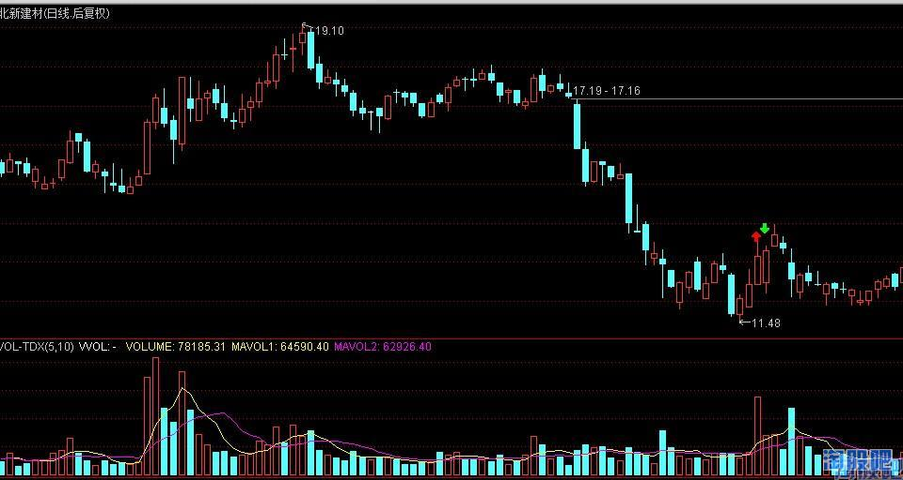

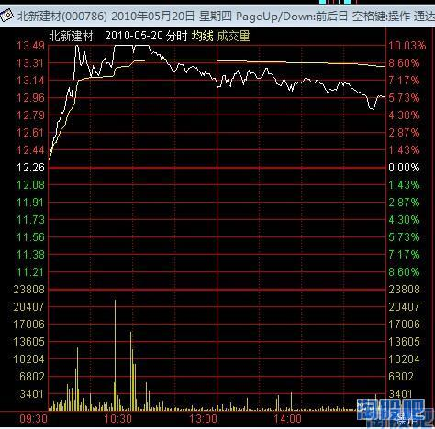

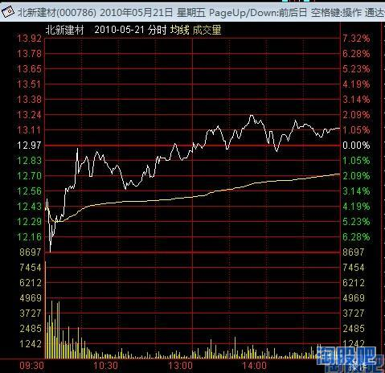
[第40楼]
引用 @Ta
【 · 原创: 炒股买护肤品 2014-06-09 19:08只看该作者(-1)】
- 捧场
- 点亮(0)
- 咖啡卡

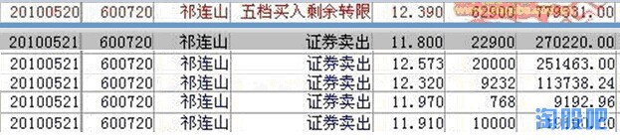

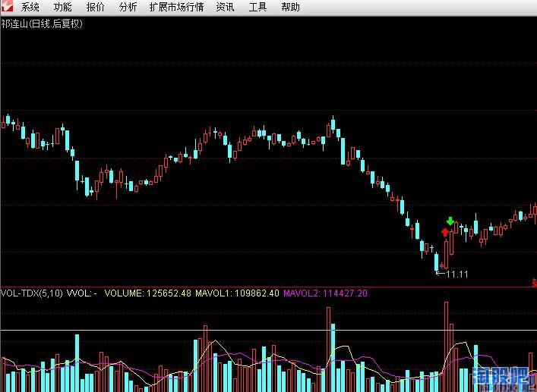

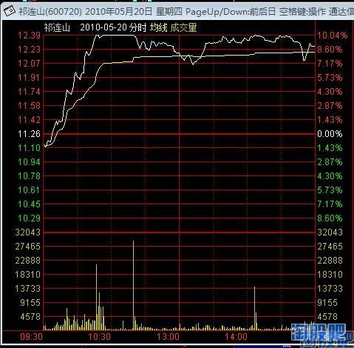

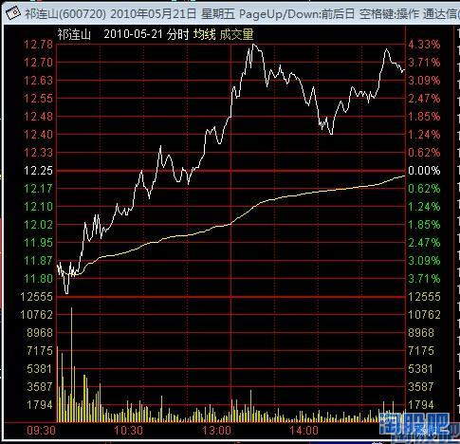
[第41楼]
引用 @Ta
【 · 原创: 炒股买护肤品 2014-06-09 19:47只看该作者(-1)】
- 捧场
- 点亮(0)
- 咖啡卡

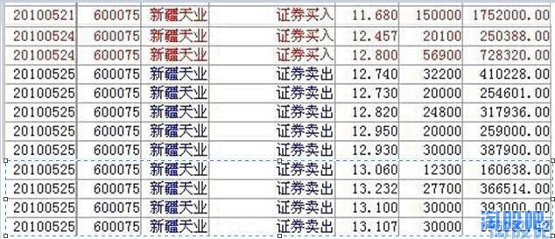

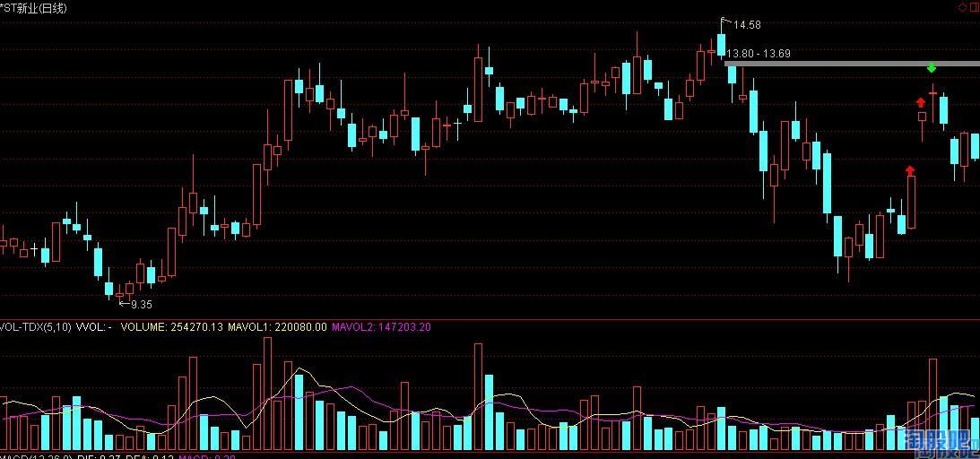

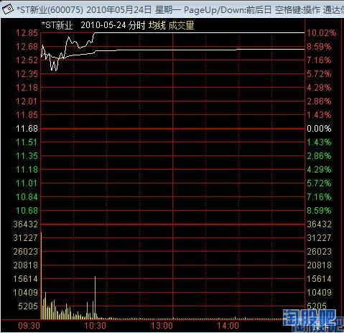

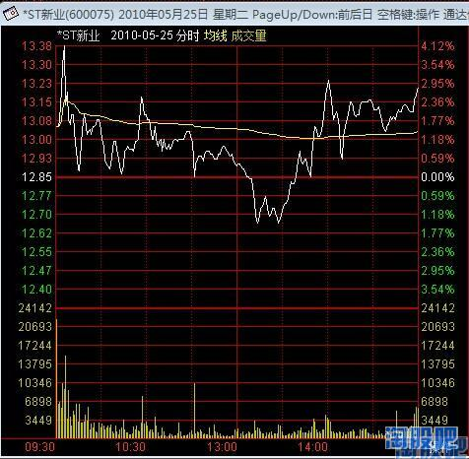
[第42楼]
引用 @Ta
【 · 原创: 炒股买护肤品 2014-06-09 20:05只看该作者(-1)】
- 捧场
- 点亮(0)
- 咖啡卡

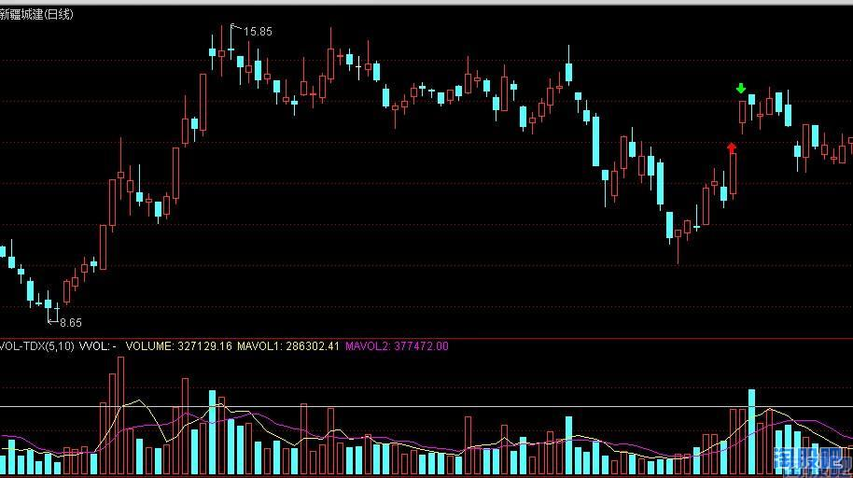

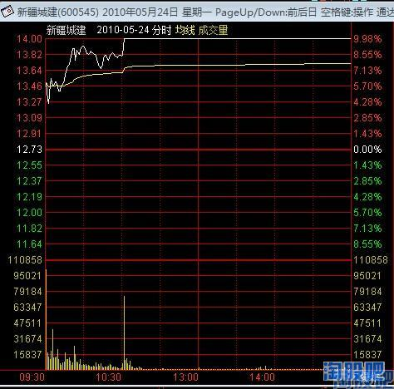
[第43楼]
引用 @Ta
【 · 原创: 炒股买护肤品 2014-06-09 20:06只看该作者(-1)】
- 捧场
- 点亮(0)
- 咖啡卡

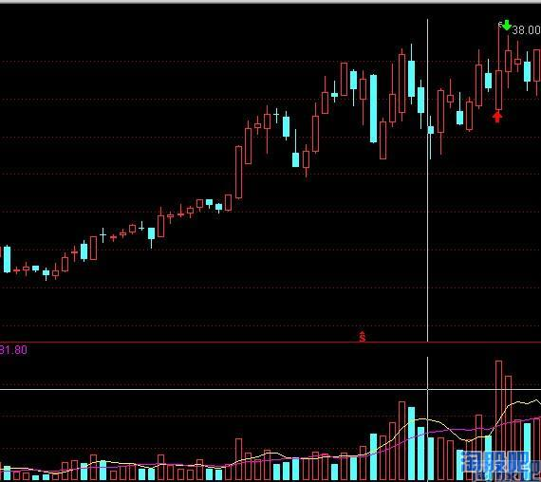

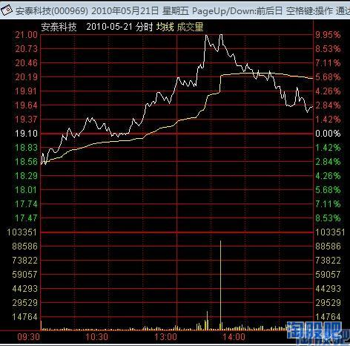

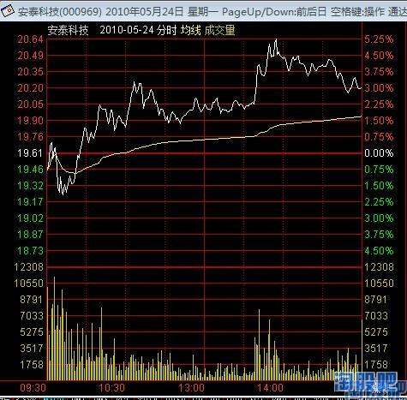
[第44楼]
引用 @Ta
【 · 原创: 炒股买护肤品 2014-06-09 20:08只看该作者(-1)】
- 捧场
- 点亮(0)
- 咖啡卡

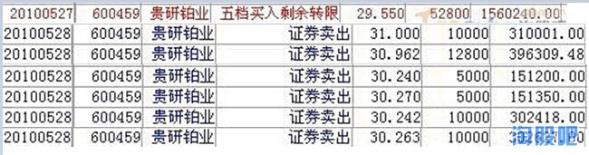

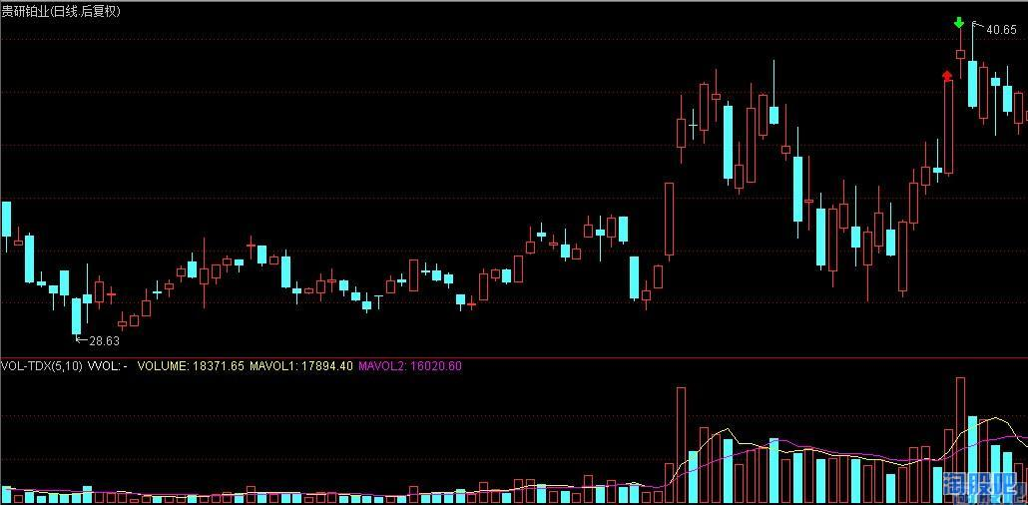

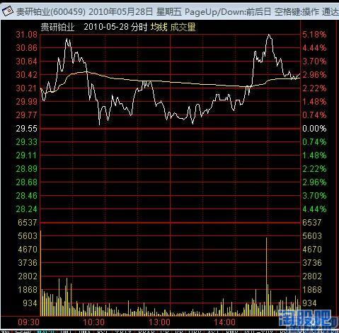
[第45楼]
引用 @Ta
【 · 原创: 炒股买护肤品 2014-06-09 21:12只看该作者(-1)】
- 捧场
- 点亮(0)
- 咖啡卡

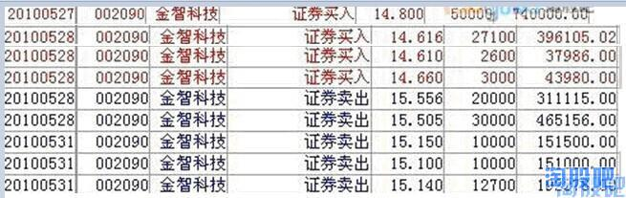

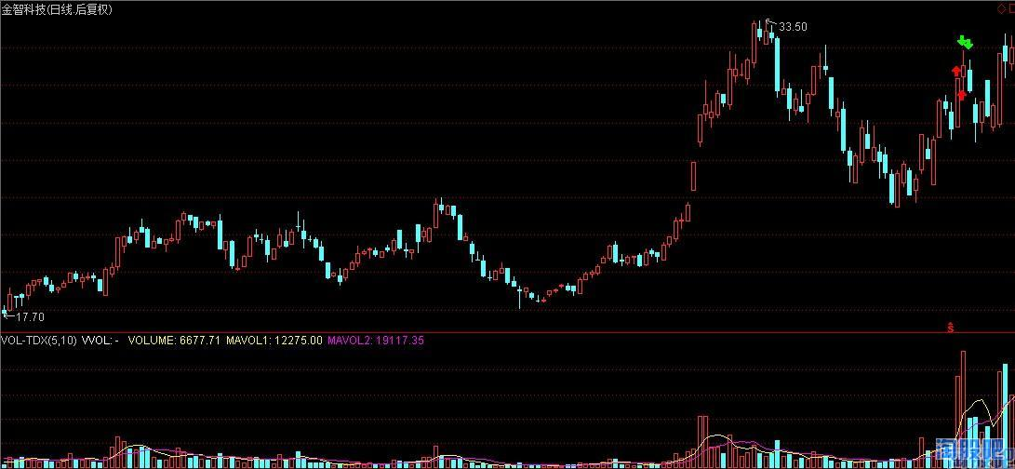

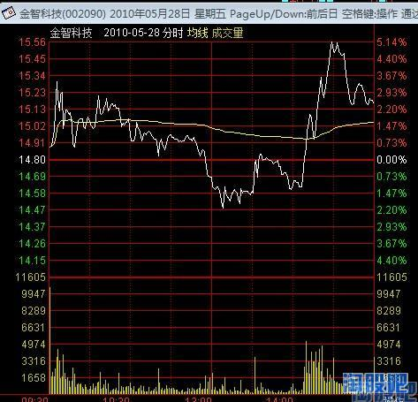

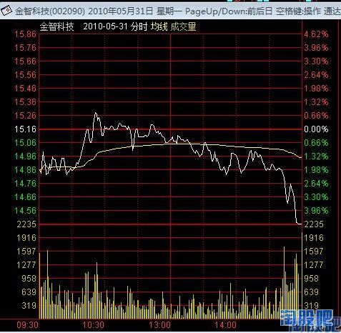
[第46楼]
引用 @Ta
【 · 原创: 炒股买护肤品 2014-06-09 21:13只看该作者(-1)】
- 捧场
- 点亮(0)
- 咖啡卡

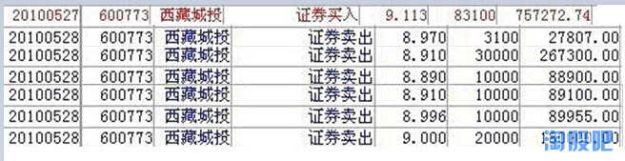

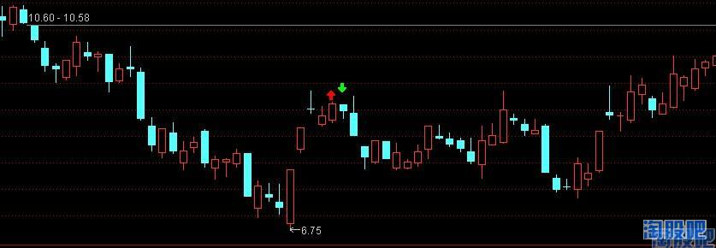

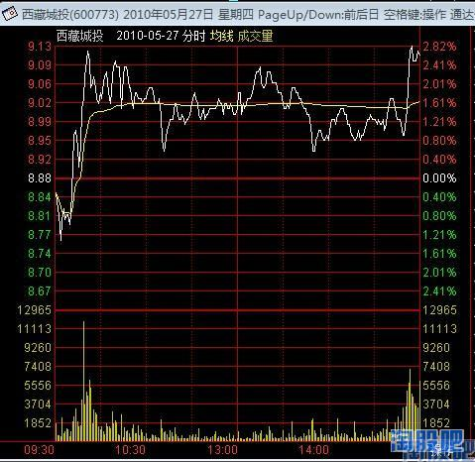

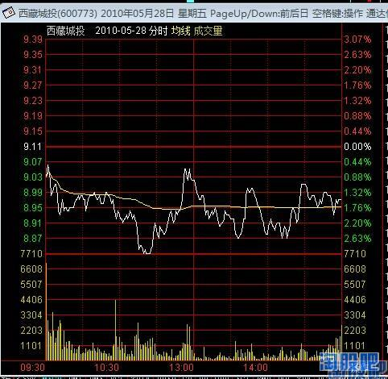
[第47楼]
引用 @Ta
【 · 原创: 炒股买护肤品 2014-06-09 21:15只看该作者(-1)】
- 捧场
- 点亮(0)
- 咖啡卡

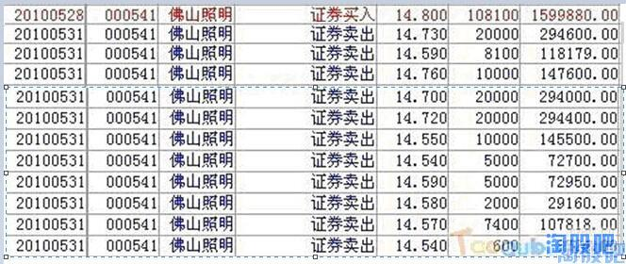

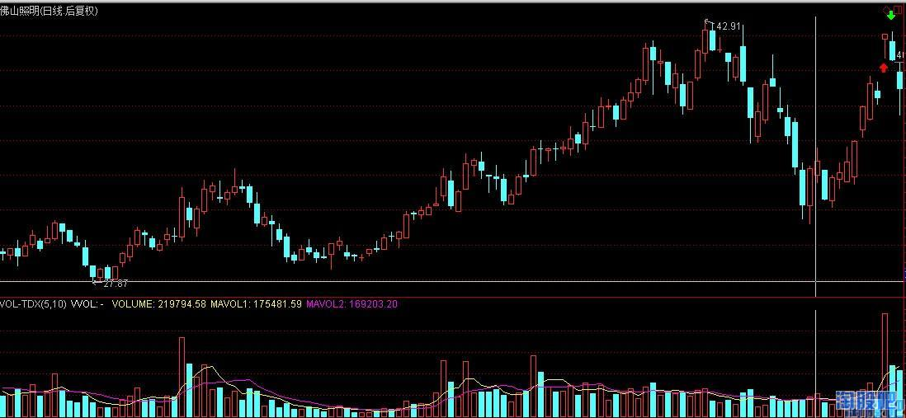

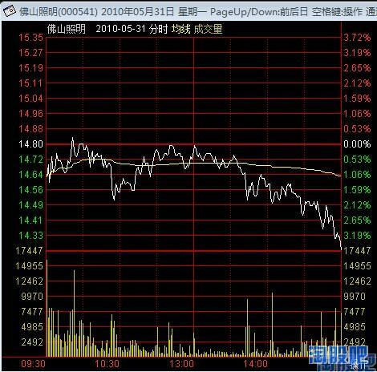
[第48楼]
引用 @Ta
【 · 原创: 炒股买护肤品 2014-06-09 21:16只看该作者(-1)】
- 捧场
- 点亮(0)
- 咖啡卡

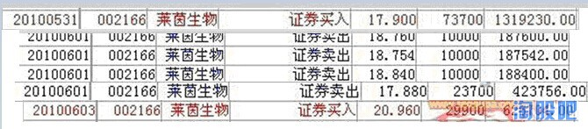

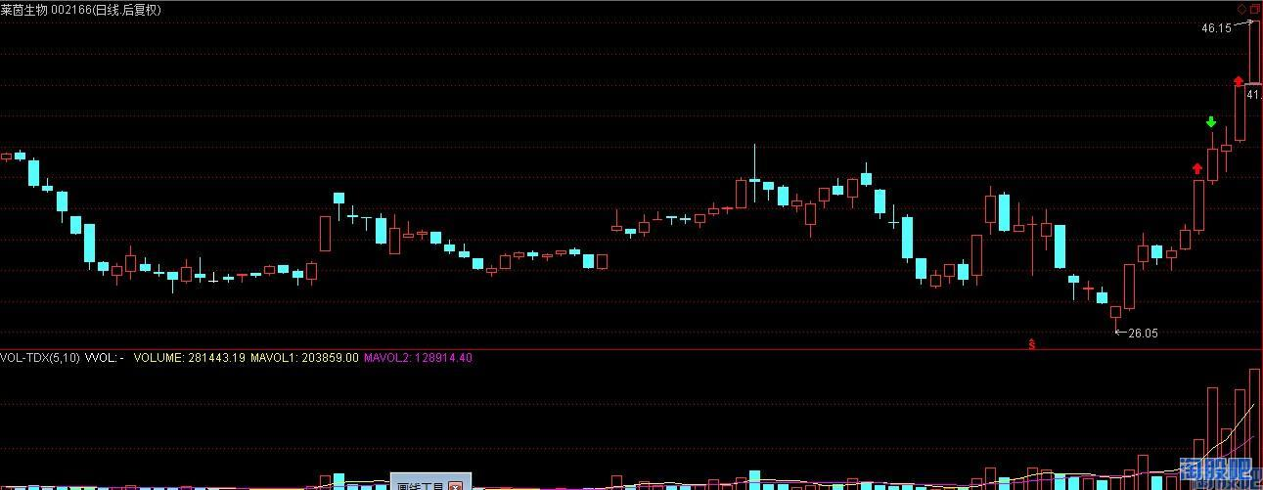

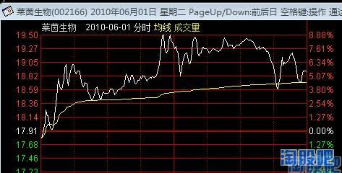
[第49楼]
引用 @Ta
【 · 原创: 炒股买护肤品 2014-06-09 21:17只看该作者(-1)】

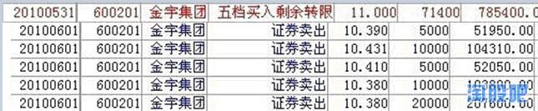

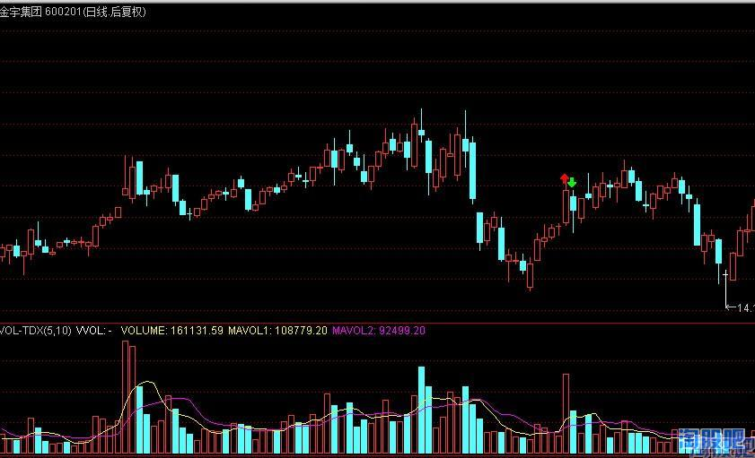

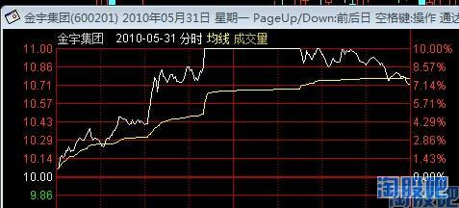

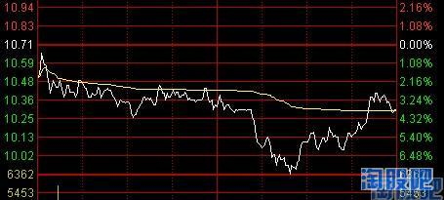
[第50楼]
引用 @Ta
【 · 原创: 炒股买护肤品 2014-06-09 21:23只看该作者(-1)】

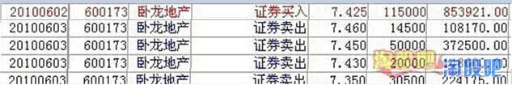

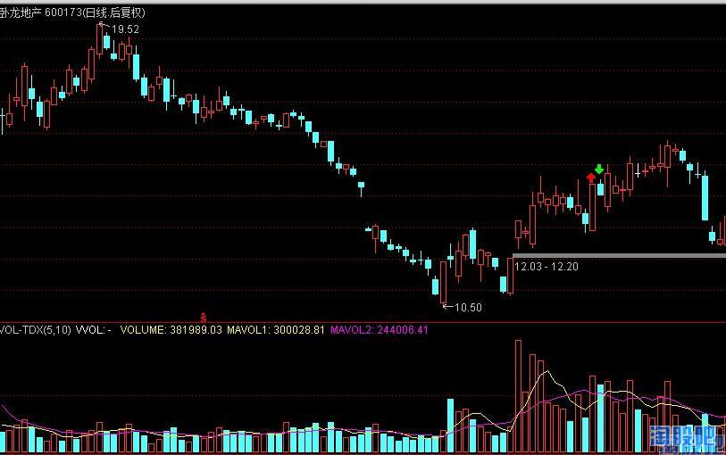

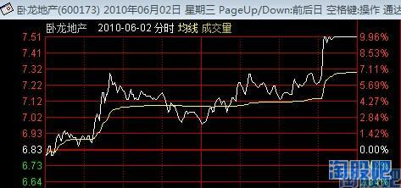

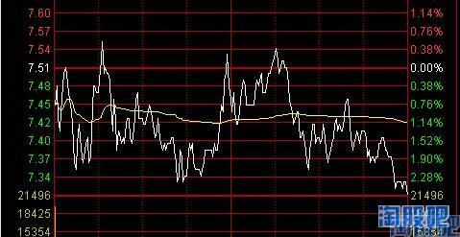

【 · 原创: 炒股买护肤品 2014-06-09 21:25只看该作者(-1)】
- 捧场
- 点亮(0)
- 咖啡卡

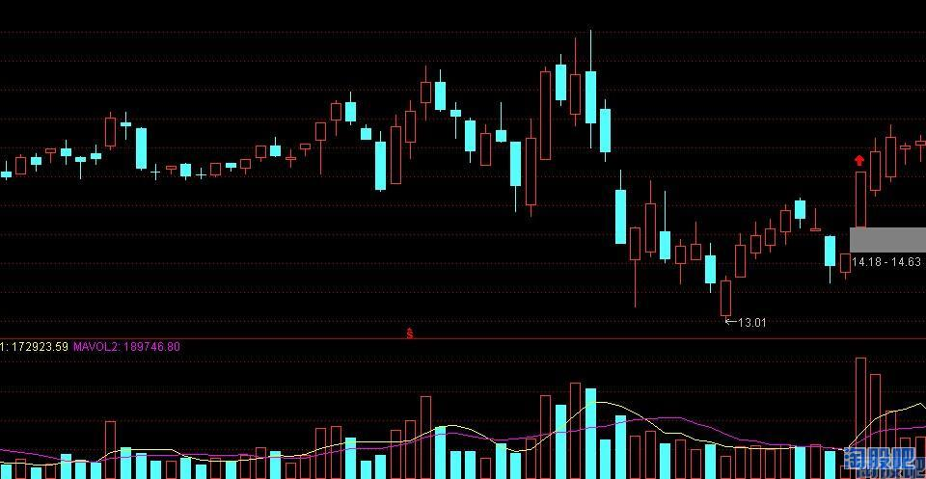
[第52楼]
引用 @Ta
【 · 原创: 炒股买护肤品 2014-06-09 21:25只看该作者(-1)】
- 捧场
- 点亮(0)
- 咖啡卡

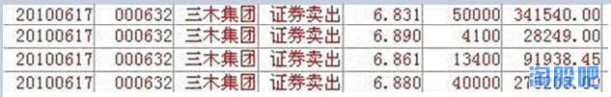

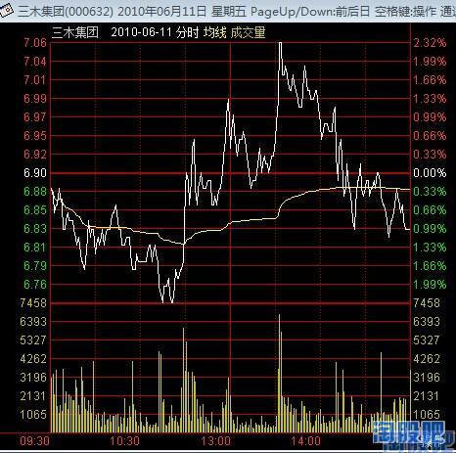
[第53楼]
引用 @Ta
【 · 原创: 炒股买护肤品 2014-06-09 21:26只看该作者(-1)】
- 捧场
- 点亮(0)
- 咖啡卡

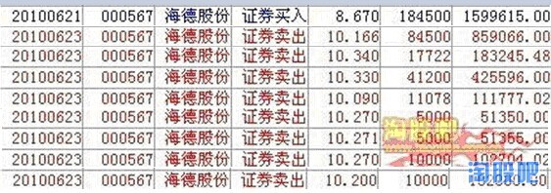

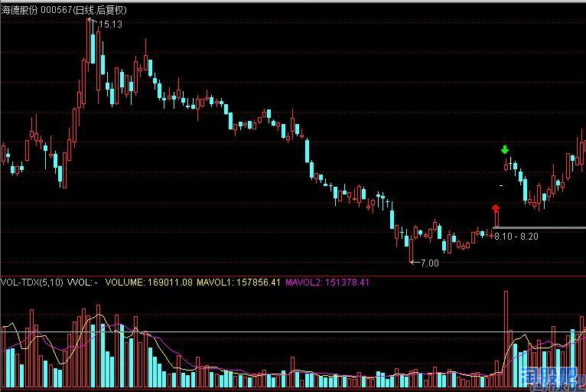

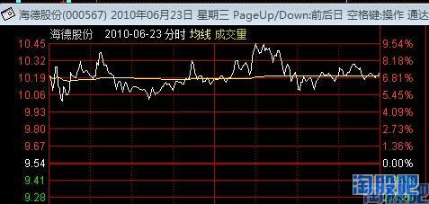
[第54楼]
引用 @Ta
【 · 原创: 炒股买护肤品 2014-06-09 21:27只看该作者(-1)】
- 捧场
- 点亮(0)
- 咖啡卡

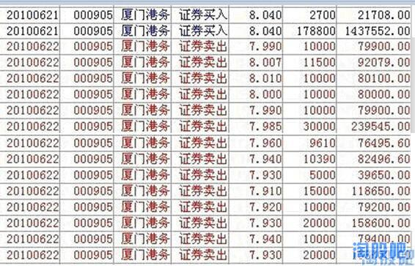

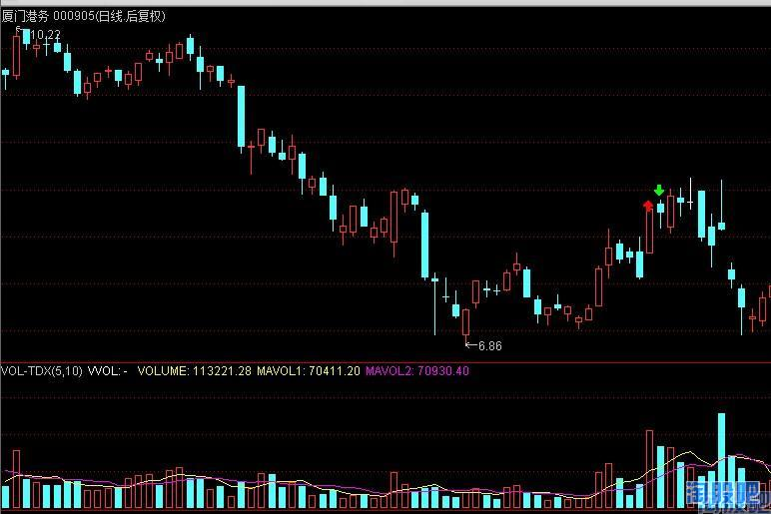

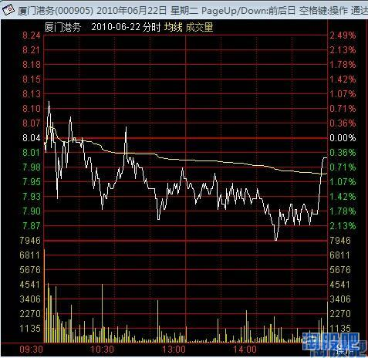
[第55楼]
引用 @Ta
【 · 原创: 炒股买护肤品 2014-06-09 21:28只看该作者(-1)】
- 捧场
- 点亮(0)
- 咖啡卡

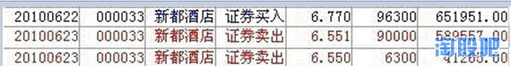

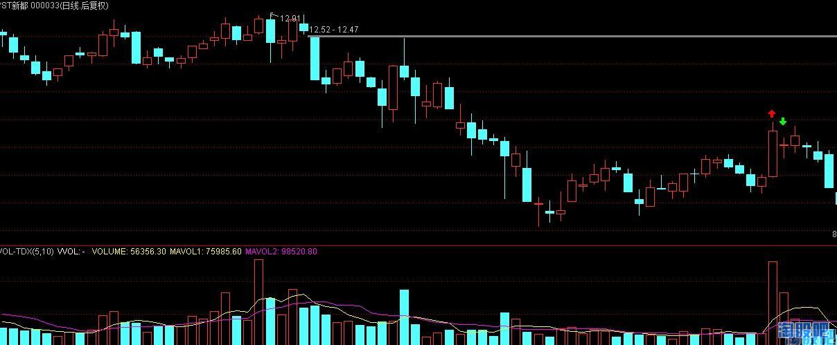

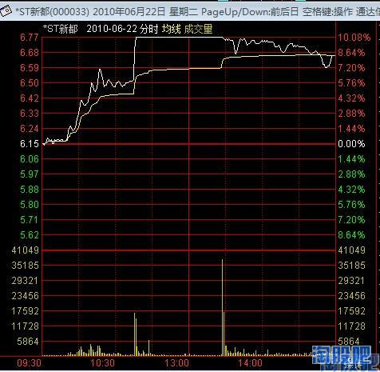

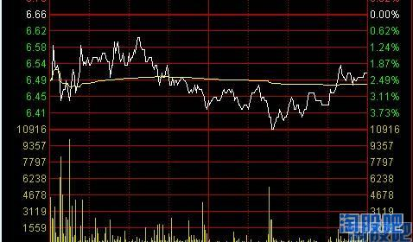
[第56楼]
引用 @Ta
【 · 原创: 炒股买护肤品 2014-06-09 21:29只看该作者(-1)】
- 捧场
- 点亮(0)
- 咖啡卡

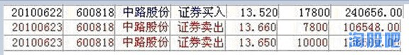

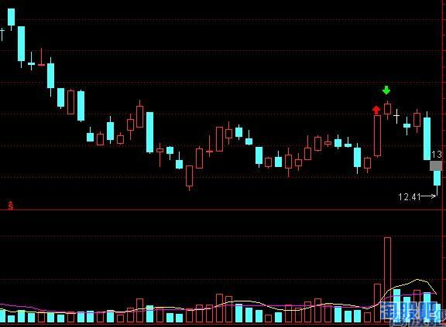

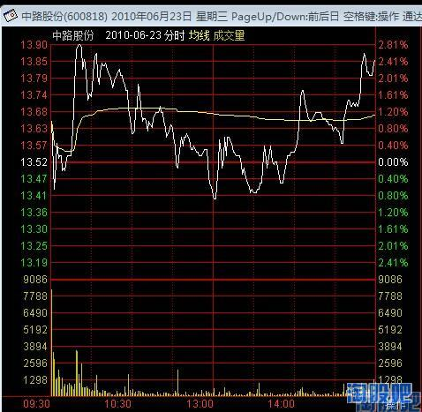
[第57楼]
引用 @Ta
【 · 原创: 炒股买护肤品 2014-06-09 21:30只看该作者(-1)】
- 捧场
- 点亮(0)
- 咖啡卡

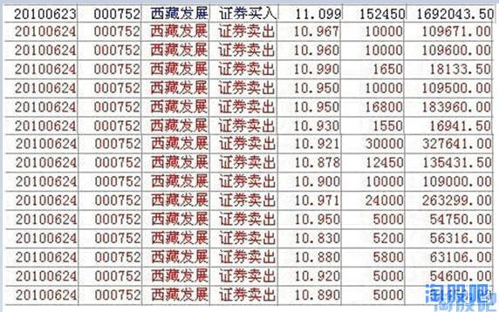

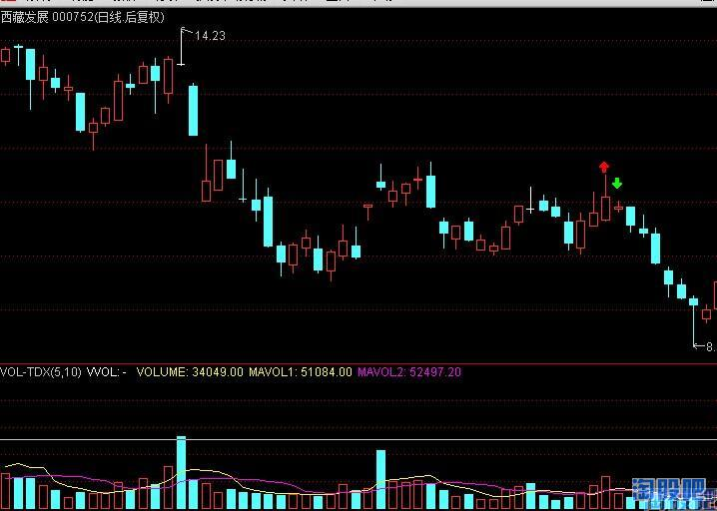

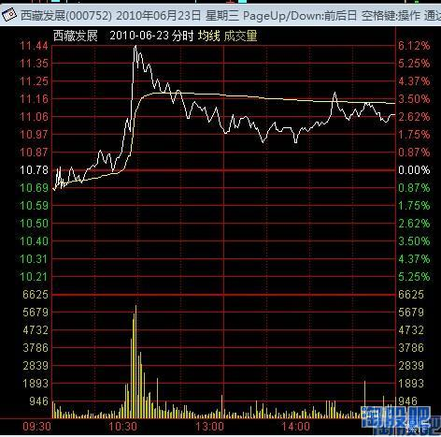

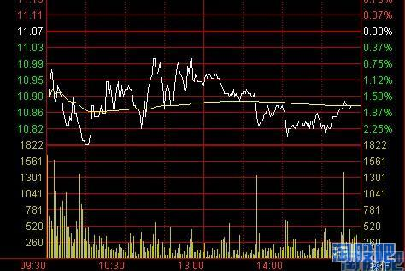
[第58楼]
引用 @Ta
【 · 原创: 炒股买护肤品 2014-06-09 21:31只看该作者(-1)】
- 捧场
- 点亮(0)
- 咖啡卡

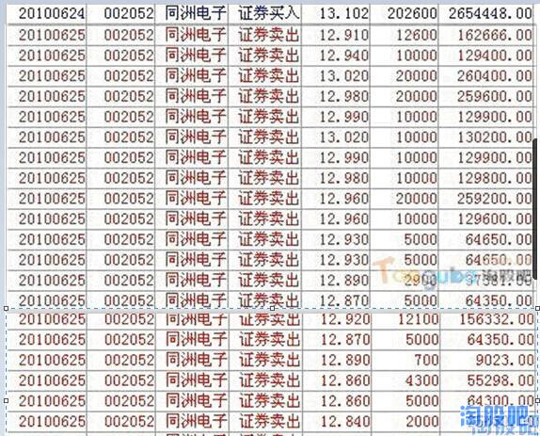

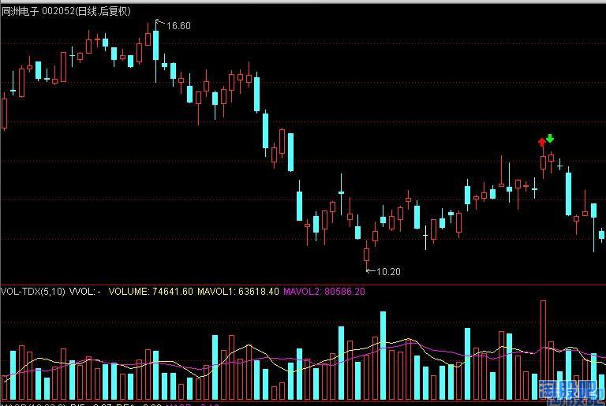

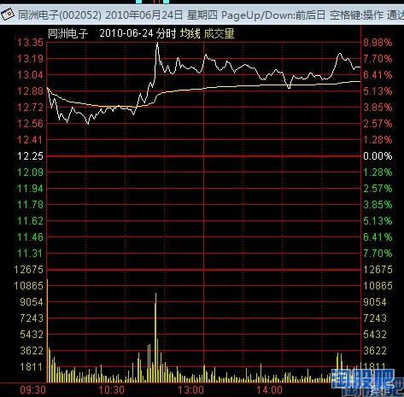

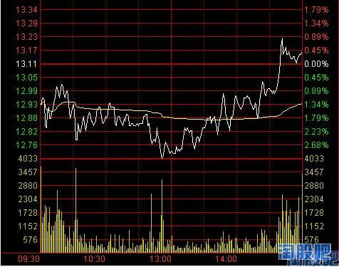
[第59楼]
引用 @Ta
【 · 原创: 炒股买护肤品 2014-06-09 21:47只看该作者(-1)】
- 捧场
- 点亮(0)
- 咖啡卡
==============================================================================================
终于把赵老哥在《第五届职业炒手杯》中的交割单和对应K线、分时图传完了，把交割单上个股分开才郁闷呢，不过累并快乐着吧~
炒股要有自己的交易系统，没有十全十美的系统，这就是个概率问题吧，大概率是赚的就行了，亏的时候坚决执行自己的系统，该割肉绝不手软。
有些还是有点看不懂，想再学习赵老哥参加第六届比赛的交割单，不过没有经历过当时的股市，也许就更加看不懂了~~~⊙﹏⊙
[第60楼]
引用 @Ta
【 · 原创: 炒股买护肤品 2014-06-10 19:28只看该作者(-1)】
- 捧场
- 点亮(0)
- 咖啡卡
第六届职业炒手杯 赵老哥 89.68%
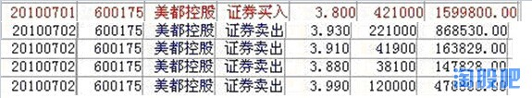

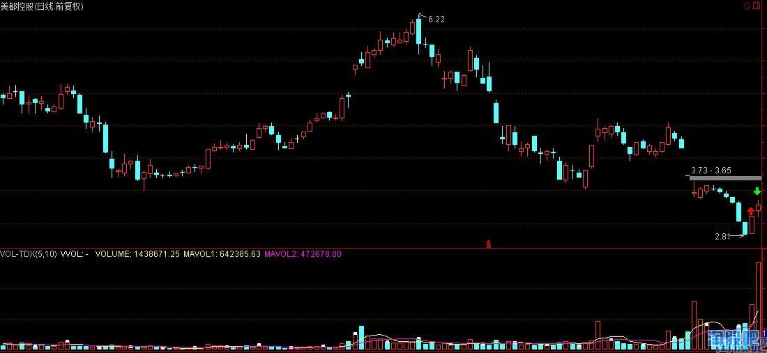

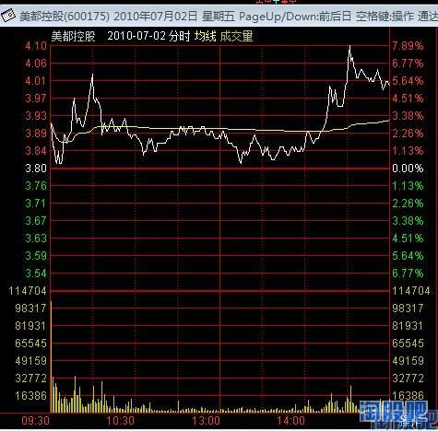
[第61楼]
引用 @Ta
【 · 原创: 炒股买护肤品 2014-06-10 19:32只看该作者(-1)】
- 捧场
- 点亮(0)
- 咖啡卡

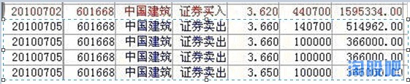

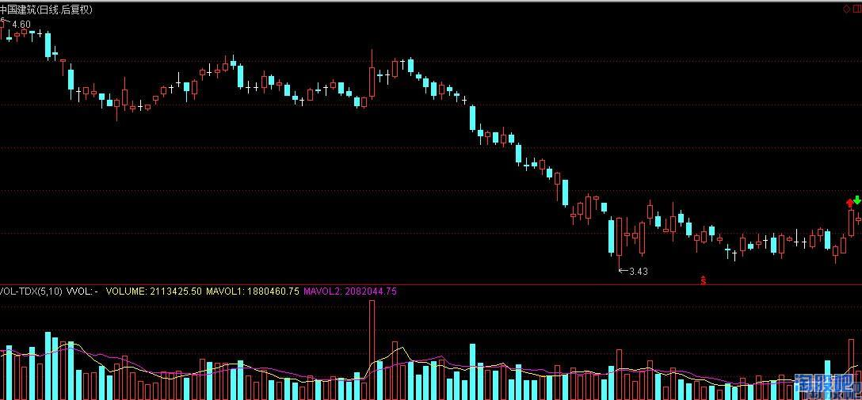

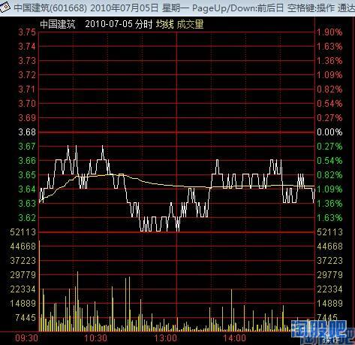
[第62楼]
引用 @Ta
【 · 原创: 炒股买护肤品 2014-06-10 19:34只看该作者(-1)】
- 捧场
- 点亮(0)
- 咖啡卡

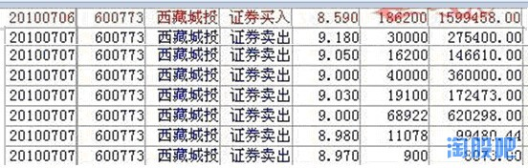

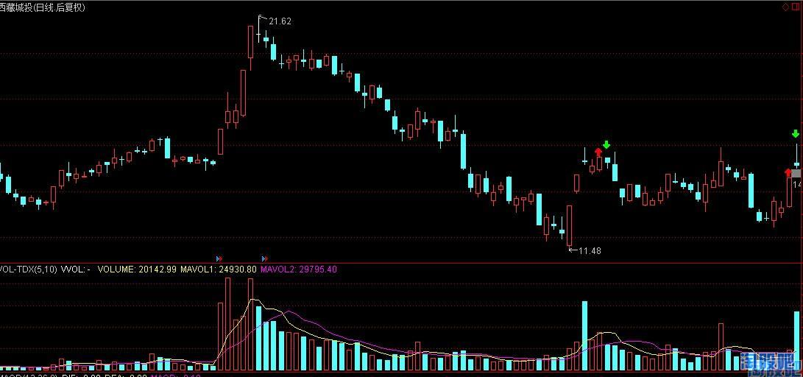

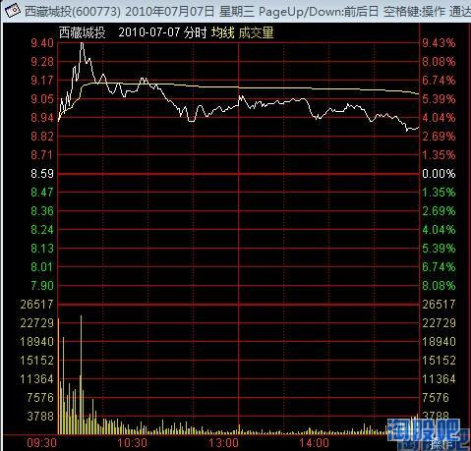
[第63楼]
引用 @Ta
【 · 原创: 炒股买护肤品 2014-06-10 19:36只看该作者(-1)】
- 捧场
- 点亮(0)
- 咖啡卡

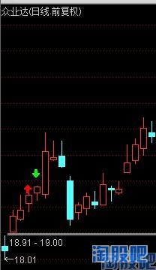

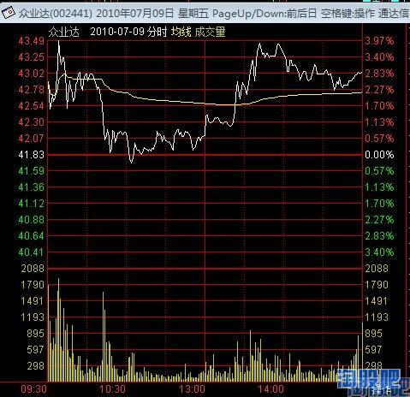

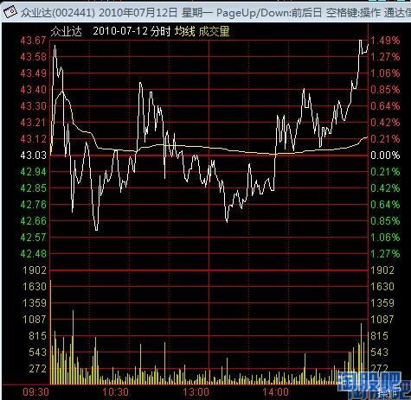
[第64楼]
引用 @Ta
【 · 原创: 炒股买护肤品 2014-06-10 19:38只看该作者(-1)】
- 捧场
- 点亮(0)
- 咖啡卡

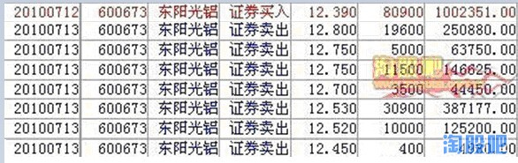

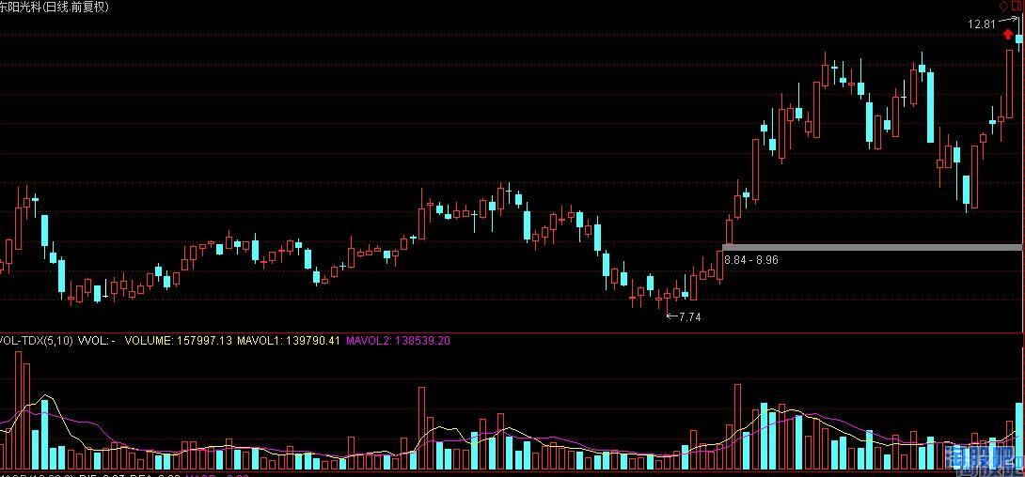

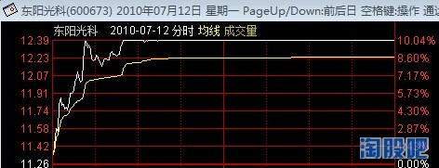

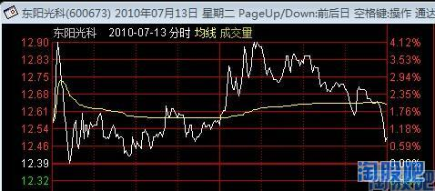
[第65楼]
引用 @Ta
【 · 原创: 炒股买护肤品 2014-06-10 19:41只看该作者(-1)】
- 捧场
- 点亮(0)
- 咖啡卡

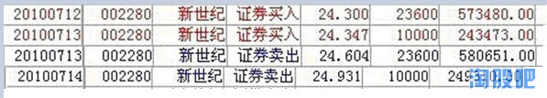

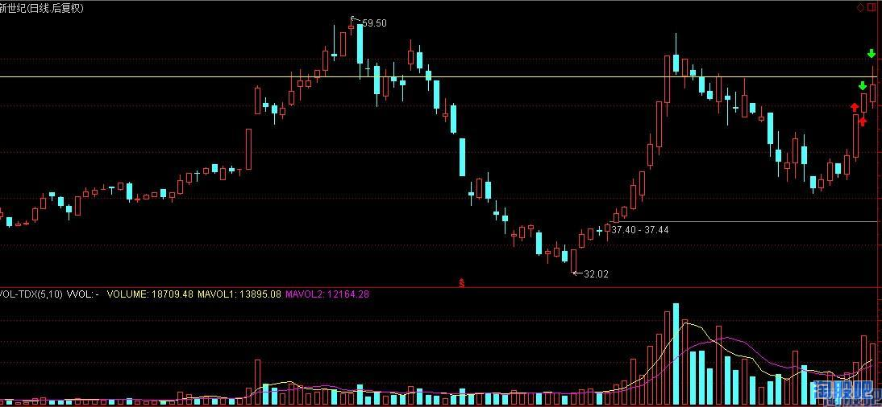

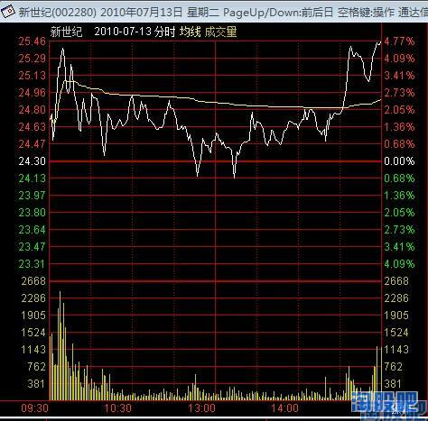

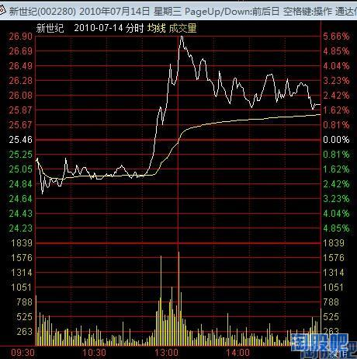
[第66楼]
引用 @Ta
【 · 原创: 炒股买护肤品 2014-06-10 21:26只看该作者(-1)】
- 捧场
- 点亮(0)
- 咖啡卡

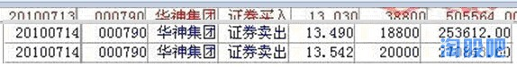

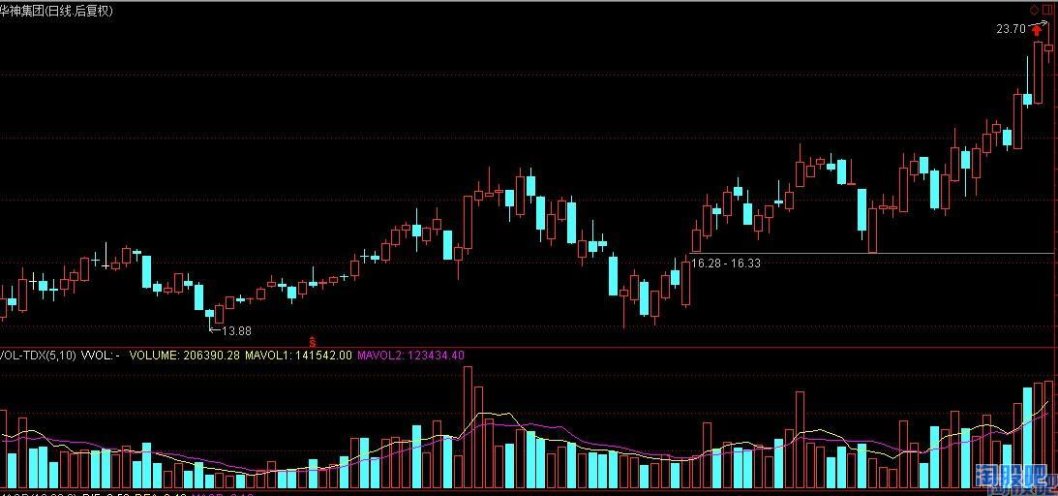

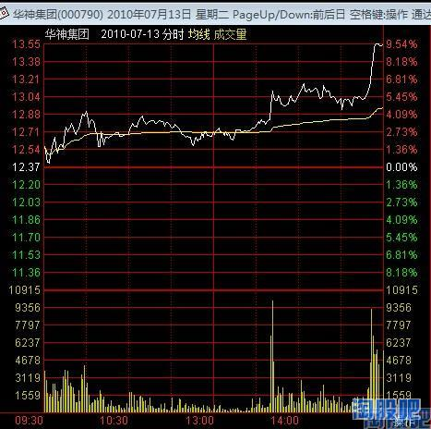

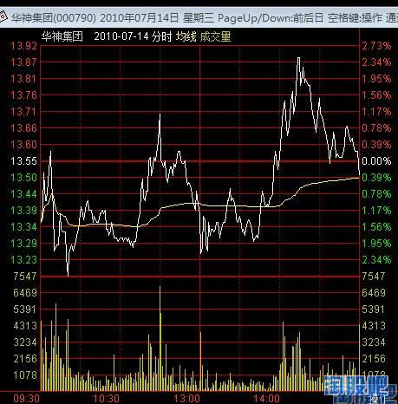
[第67楼]
引用 @Ta
【 · 原创: 炒股买护肤品 2014-06-10 21:27只看该作者(-1)】
- 捧场
- 点亮(0)
- 咖啡卡

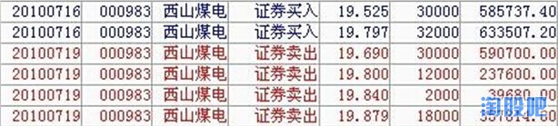

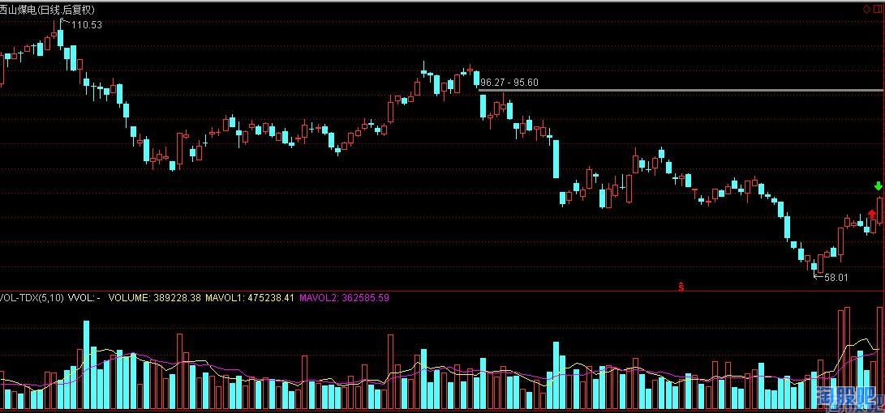

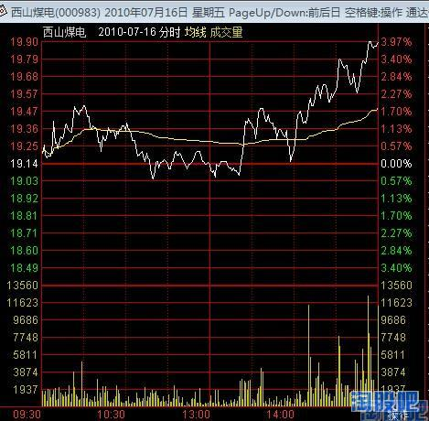

不支持接动态链接../img/2014/06/10/T WWWW NT5JG03.jpg
[第68楼]
引用 @Ta
【 · 原创: 炒股买护肤品 2014-06-10 21:28只看该作者(-1)】
- 捧场
- 点亮(0)
- 咖啡卡

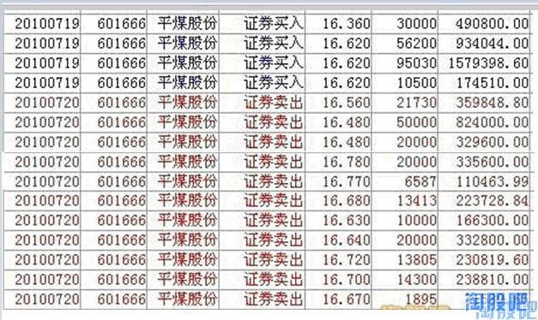

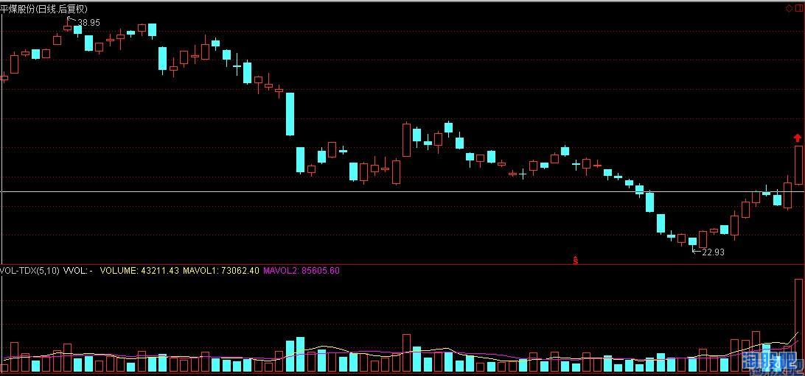

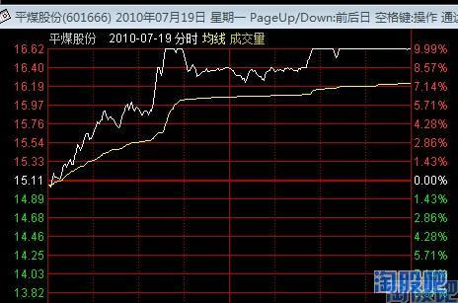

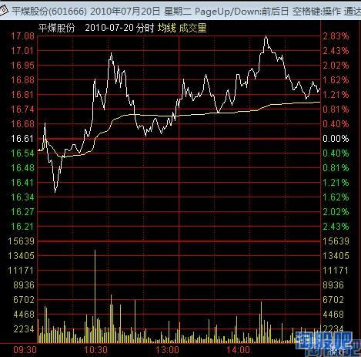
[第69楼]
引用 @Ta
【 · 原创: 炒股买护肤品 2014-06-10 21:37只看该作者(-1)】
- 捧场
- 点亮(0)
- 咖啡卡

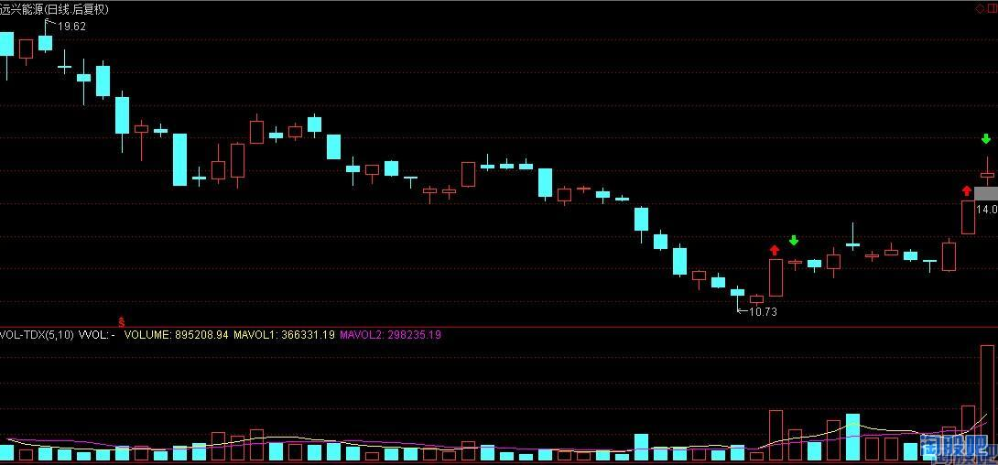

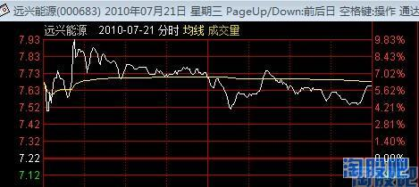
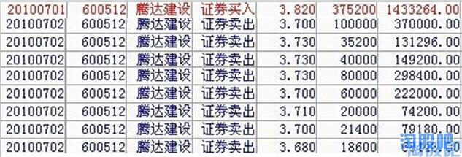

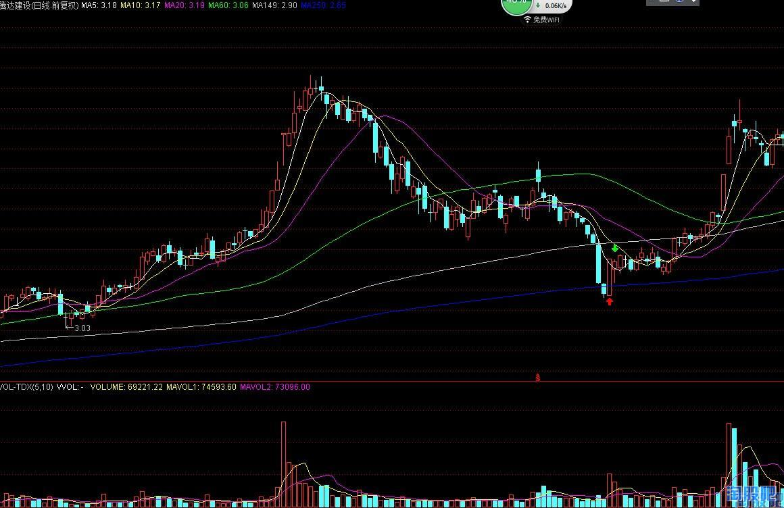

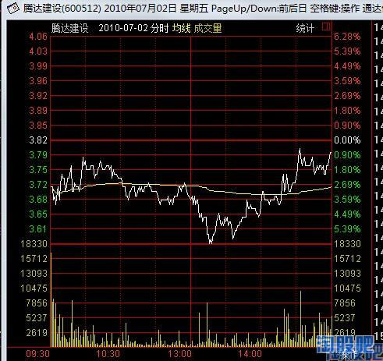
[第88楼]
引用 @Ta
【 · 原创: 炒股买护肤品 2014-10-24 11:50只看该作者(-1)】
- 捧场
- 点亮(0)
- 咖啡卡

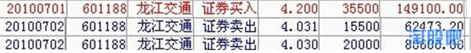

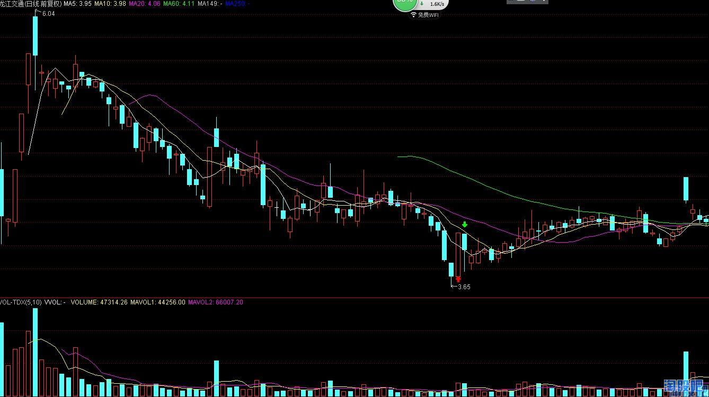

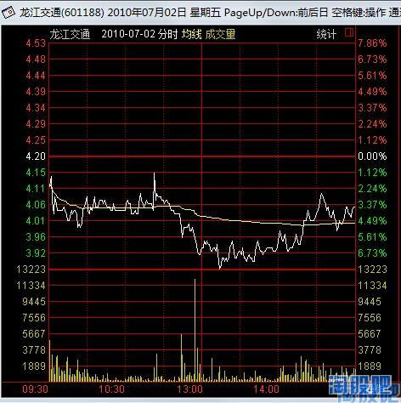
[第89楼]
引用 @Ta
【 · 原创: 炒股买护肤品 2014-10-24 11:54只看该作者(-1)】
- 捧场
- 点亮(0)
- 咖啡卡

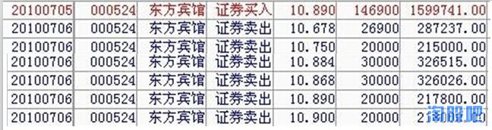

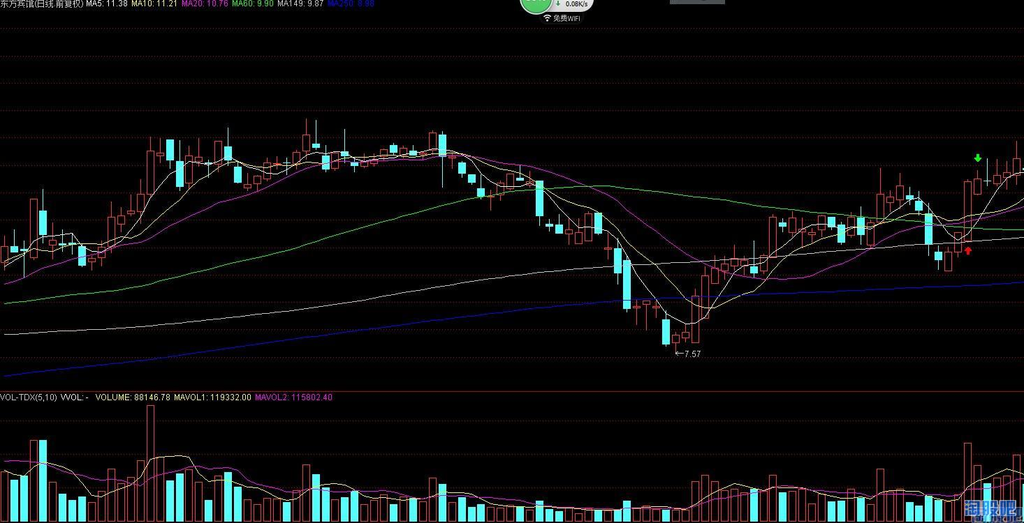

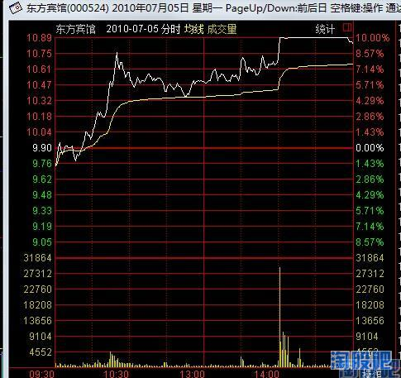

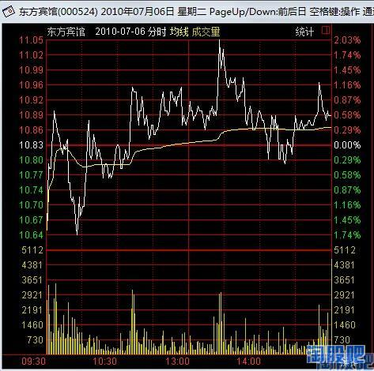
[第90楼]
引用 @Ta
【 · 原创: 炒股买护肤品 2014-10-24 12:06只看该作者(-1)】
- 捧场
- 点亮(0)
- 咖啡卡

